



Daneel

**APROVECHANDO LA INTELIGENCIA DE LOS DATOS EN LA CRYPTO-JUNGLA**

**LIBRO BLANCO**

Índice

AVISO INICIAL 4

UNAS PALABRAS DEL FUNDADOR DE DANEEL 5

INTRODUCCIÓN A LA BLOCKCHAIN Y LAS CRIPTOMONEDAS 6

Blockchain: una revolución en marcha 6

¿Qué son las criptomonedas? 7

Intercambio de criptomonedas; una inversión especulativa 8

Acceso a fuentes de información reactivas y fiables; un reto estratégico para el inversor en criptomonedas 9

La dificultad de manejar múltiples portafolios de criptomonedas 12

NUESTRO OBJETIVO 13

Límites de los servicios de asistentes personales existentes 14

Nuestra solución 15

¿Para qué tipo de inversor está diseñado Daneel? 15

CUESTIONES TECNOLÓGICAS 17

Las principales partes tecnológicas 17

Presentación de las funcionalidades de Daneel 20

¿Cómo puedes acceder a Daneel? 27

SERVICIOS DE ALIANZAS Y SOCIOS 28

**Alianza con IBM 28**

**Alianza con Crypto-Valley** **29**

**Bitcoin Association Switzerland** **29**

**Servicios y APIs de Socios** **30**

HOJA DE RUTA 31

uso de los tokens dan 33

Proceso de Suscripción al sistema 34

Precio de Suscripción y pagos 35

Mecanismo de “Erosión” 35

PROCESO DE VENTAS de TOKENS DAN 36

Presentación de los tokens DAN 36

Duración y progresión del proceso de ventas 37

Distribución inicial de tokens 37

Precio y condiciones de adquisición de tokens DAN 39

Bonus durante las ventas 40

Intercambio de tokens 40

Uso de los fondos recaudados 41

Límites Máximo y Mínimo 40

Procedimiento para el inicio de las ventas 41

**Detalles del proceso** 42

Solicitud de información personal (KYC) 46

Inversión Mínima durante la ICO 46

Transferencia de los tokens DAN tras la ICO 40

Reembolsos y Cancelaciones 46

Uso de Datos Privados 47

Seguridad 47

EL EQUIPO 48

LOS ASESORES 48

ÚNETE A LA COMUNIDAD DANEEL 55

TÉRMINOS Y CONDICIONES LEGALES DE VENTA 56

ARTÍCULO 1: PROPÓSITO 56

ARTÍCULO 2: PUBLICACIONES 57

ARTÍCULO 3: INFORMACIÓN SOBRE LA VENTA 57

ARTÍCULOE 4:INFORMACIÓN DE CLIENTE 61

ARTÍCULO 5: INFORMACIÓN DE LA COMPAÑÍA 63

ARTÍCULO 6: ADVERTENCIAS SOBRE LOS RIESGOS DE LA VENTA 67

# AVISO INICIAL

Esta Oferta Inicial de Moneda («ICO») presentada por la empresa DANEEL ASSISTANT es una operación no regulada de recaudación. Existen un gran número de riesgos para los clientes, especialmente la pérdida potencial de la totalidad de las monedas intercambiadas por los tokens emitidos por DANEEL ASSISTANT.

Solo las personas conscientes sobre dichos riesgos son aptas para participar en la ICO. Además, los consumidores (según la Directiva Europea n°2011/83/UE), las "Personas Americanas" (según la "Regulation S” du Securities Act 1933 of American law"), los ciudadanos de Canadá, China, y Singapur están excluidas de la ICO.

# UNAS PALABRAS DEL FUNDADOR DE DANEEL

*En primer lugar, gracias por tu interés en Daneel. Espero que este documento te resulte instructivo sobre la visión de nuestro proyecto.*

*Daneel nace de la pasión de sus creadores por la Blockchain y las criptomonedas, en un mundo cambiante, uno en el que ambas tecnologías tienen un papel real que representar.*

*Nuestro papel es democratizar las criptomonedas para hacerlas más accesibles a los inversores de mercados de masas, proponiendo una solución estudiada e innovadora para ellos.*

*Somos conscientes de la mala publicidad relacionada con la noción de una ICO (Oferta Inicial de Monedas) en los últimos meses, principalmente debido a la falta de fiabilidad de determinados proyectos. Es por ello que, incluso aunque el marco legislativo está aún en desarrollo, decidimos respetar todas las responsabilidades básicas en legislación, seguridad e información. Esperamos que veas esto como una garantía de fiabilidad, y que creas en nosotros y en Daneel.*

*Agradeceremos tus comentarios y sugerencias en la dirección de email* [*joseph@daneel.io*](mailto:joseph@daneel.io)*.*

*Disfruta de la lectura y nos vemos pronto,*

Joseph Bedminster

Fundador de Daneel Assistant Company

# INTRODUCCIÓN A LA BLOCKCHAIN Y LAS CRIPTOMONEDAS

## Blockchain: una revolución en marcha

Una herramienta real, innovadora que está a punto de transformar profundamente nuestras sociedades así como las relaciones entre particulares, organizaciones y estados, la Blockchain representa una cadena de “bloques” (contenedores digitales) en los que la información de todo tipo se almacena: transacciones, contratos, títulos, obras de arte…

Este conjunto de bloques forman una base de datos similar a las páginas de un gran libro contable, conocido como un “registro”, que está alojado por un grupo de usuarios de red.

A diferencia del sistema centralizado que actualmente gobierna nuestras sociedades, la Blockchain permite principalmente a los usuarios alejarse de un cuerpo centralizado o terceras partes.

En el núcleo de este sistema, usuarios especiales denominados “mineros” cumplen la función de asegurar la validez de las transacciones proporcionando a la red al completo el poder computacional de sus ordenadores.

Una vez que el algoritmo ha completado su ejercicio de validación, todos los usuarios de la Blockchain pueden verificar simplemente que este ejercicio es correcto; entonces, cuando una gran mayoría de los usuarios de la Blockchain ha validado la operación computacional, el bloque se añade a la cadena y las transacciones que contiene se consideran válidas.

La Blockchain por tanto incluye las siguientes cracterísticas ventajosas:

* ***Seguridad:*** El marco descentralizado y los códigos de los bloques garantiza la seguridad absoluta de la información.
* ***Desintermediación:*** El concepto de “consenso” reemplaza a cualquier validación centralizada.
* ***Autonomía:*** La creación de criptomonedas cubre los costes de la infraestructura involucrada.

Gracia a este revolucionario principio, la Blockchain está a punto de causar una profunda agitación en todos los sectores de la economía, y muchos proyectos relacionados ya han comenzado.

## ¿Qué son las criptomonedas?

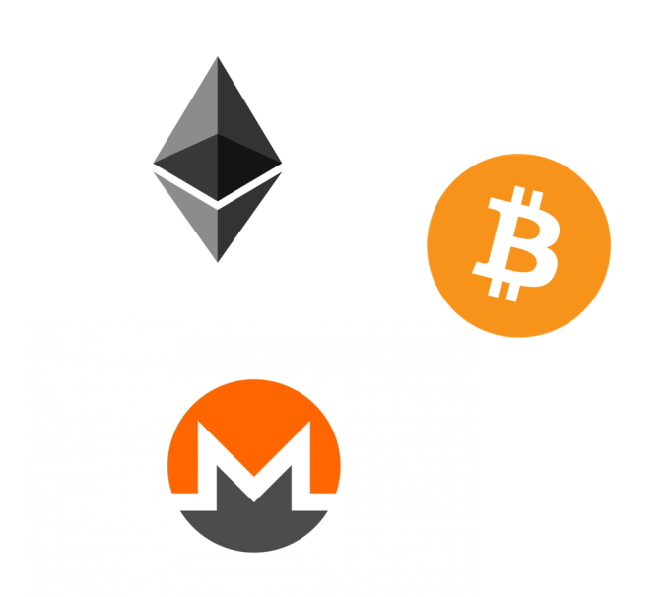Cada Blockchain se asocia con una criptomoneda (también llamada token). La más conocida es el Bitcoin, una moneda inventada por Satoshi Nakamoto en 2008.

Hoy en día, hay varios centenares de monedas digitales diferentes.

Todas ellas comparten las características de ser un medio de intercambio virtual, no basado en ningún estado único, como opuesto al Dólar o al Euro. Circulan a través de redes peer-to-peer, en base a algoritmos criptográficos, y no están pensadas necesariamente como un sistema de pagos entre usuarios.

El número de unidades en circulación y el suministro máximo de dinero se define de antemano y es visible por todo el mundo. Mientras no se demuestre lo contrario, las criptomonedas no se pueden falsificar ni robar.

Hoy es posible definir varias familias separadas de criptomonedas, que se adaptan a los objetivos de las comunidades que las usan:

* **Monedas de “Infraestructura”**: el tipo de moneda que más probablemente traerá los cambios más profundos, cuya ambición va más allá de ser un simple medio de pago, y cuyo objetivo es ofrecer una alternativa real al sistema financiero.

Ejemplos: Ethereum, NXT, Ripple...

* **Monedas “Sociales”**: monedas creadas para facilitar el intercambio sencillo de pequeñas cantidades financieras entre usuarios web (“propinas sociales”), en RRSS existentes en particular.
* **Monedas Alternativas**: inspiradas en Bitcoin, estas monedas atentan, a través de innovación técnica, a funcionar bien de manera más sencilla, más segura o más rápida, por ejemplo reduciendo los tiempos de verificación de transacciones.
  + Ejemplos: Litecoin, Digibyte...
* **Monedas Anónimas**: monedas creadas solamente para servir como medios de pago puramente anónimos, protegiendo tanto la identidad del usuario como sus transacciones.
  + Ejemplos: Monero, Bytecoin…

## Intercambio de monedas; una inversión especulativa

Las criptomonedas son principalmente una inversión de rentabilidad potencial.

Estas divisas digitales alternativas representan, en efecto, un nuevo tipo de inversiones intrínsecamente conectadas con nuestra economía digital moderna.

Si bien son extremadamente volátiles, pueden experimentar rendimientos financieros impresionantes. ¡El Bitcoin sobrepasó un tipo de cambio de 6.000 dólares en octubre de 2017, tras haber sido cambiado a un tipo de 434 dólares en enero de 2016!

De hecho, es precisamente por la naturaleza especulativa de las criptomonedas que atrae a inversores, que generalmente aprecian las características arriesgadas de este tipo de mercado. La especulación es creciente en el universo de las criptomonedas, no solo en cuanto a la variación de tipos frente al dólar, sino respecto a las operaciones financieras que las criptomonedas financian.

Muchos inversores también buscan un activo que proporcione diversificación a su portafolio, y así invierten una pequeña proporción de sus activos con vistas hacia las ganancias a largo plazo. Las criptomonedas pueden efectivamente satisfacer las necesidades de los inversores que buscan diversificar sus riesgos volviéndose hacia inversiones alternativas.

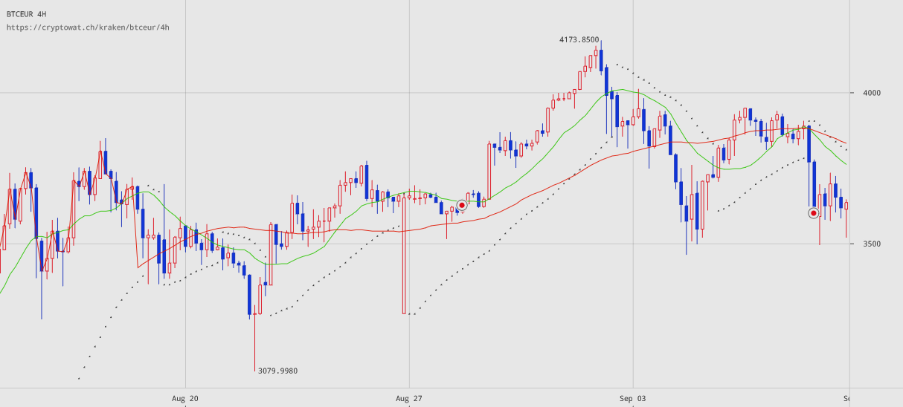

## Acceso a fuentes de información reactivas y fiables; un reto estratégico para el inversor en criptomonedas

 Una preocupación principal para cada inversor, tener acceso a fuentes de información completa, fiable y rápida es una parte fundamental del proceso de toma de decisiones en inversión en criptomonedas.

Con el desarrollo del mundo digital y la “dataficación” creciente de nuestra sociedad, la información se está volviendo más y más accesible para cada individuo, a través de plataformas de intercambio, RRSS, prensa especializada, programas de televisión, grupos de influencia, boca a boca, etc.

¡No pasa un día sin que nos veamos saturados con información!

Debido a esta inundación de datos, los inversores se encontrarán de manera inevitable con varias dificultades.

#### Cruzando fuentes y analizando contenido para acceder a información fiable

Los rumores y conflictos o la información manipulada puede influir de manera significativa en la compra o venta de criptomonedas por parte de muchos inversores.

De hecho, durante muchos años los medios digitales e interactivos han ido reemplazando poco a poco a las formas clásicas de los medios de comunicación, y el Internet se ha integrado completamente en las campañas de marketing corporativas.

Además, el desarrollo de RRSS favorece la interacción entre usuarios web de un modo usualmente anónimo y ha llevado a los individuos a publicar más y más asiduamente, lo que lleva irremediablemente a un incremento de la “desinformación”. Internet se ha vuelto social, móvil y participativo… ¡y hoy día un tweet de un individuo influyente puede tener un mayor impacto en una criptomoneda que las propias acciones de las instituciones!

Por lo tanto, ¿hasta qué punto la información sobre una criptomoneda puede ser manipulada? ¿Cómo se puede asegurar la fiabilidad, para que la plétora de información online que el usuario se encuentra no condicione cada una de sus inversiones?

#### Capturando la información adecuada en el momento oportuno, entre todos los datos disponibles

Como inversor, la búsqueda de información fiable a menudo supone una tarea compleja: ¿cómo podemos identificar el limitado número de buenas fuentes? ¿Cómo podemos clasificarlas? ¿Cómo podemos interpretar esta información para llevar a cabo decisiones informadas?



Además, mientras determinados inversores se pueden beneficiar de una falta de información, otros se sienten “saturados” por el flujo de datos disponibles e inevitablemente se ven expuestos a una sobreabundancia de información.

Este fenómeno de sobreexposición puede derivar en una alteración de la toma de decisiones y en el declive del rendimiento de sus inversiones.

La información que se encuentre sobre las inversiones debe ser suficiente sin llegar a saturar, así como fácil de usar y práctica.

#### Capturando las emociones del mercado

La gran cantidad de información disponible hace a cada inversor más vulnerable a las emociones cuando invierte.

« Miedo a Quedarse Fuera » (FOMO), « Venta en Pánico », « Miedo, Incertidumbre y Duda » (FUD), son varios ejemplos de los efectos que pueden influir negativamente en la capacidad de los inversores para gestionar sus emociones cuando toman decisiones.

Esta gestión emocional deficiente conlleva acciones a corto plazo deficientemente meditadas, incluyendo cambios bruscos en las estrategias de trading e inversión, y el seguimiento de tendencias no fundadas… generalmente a costa del capital invertido.

#### Beneficios de un nivel apropiado de conocimiento y comprensión sobre las criptomonedas

Conocer los detalles de la Blockchain y las criptomonedas, aprender a operar, dominar los fundamentos… son algunos de los temas que cada inversor debería conocer y comprender. Pero ¿dónde se puede encontrar esta información?

Los varios tutoriales disponibles en Internet suelen tener un precio alto, y generalmente no están lo suficientemente adaptados al nivel personal del individuo.

## La dificultad de gestionar múltiples portafolios de criptomonedas

Los inversores en criptomonedas generalmente invierten a través de plataformas de intercambio elegidas según:

* El número de criptomonedas listadas
* El volumen de intercambios
* Las comisiones cobradas por la plataforma
* El nivel de seguridad y fiabilidad
* El diseño y ergonomía

Así, a menudo sucede que un inversor se ve obligado a usar varias plataformas para comprar y vender las criptomonedas en las que está interesado.

Gestionar estas plataformas distintas generalmente conlleva múltiples restricciones para el inversor: dificultad para seguir los rendimientos de las inversiones, usar diferentes divisas, lentitud de los servicios, conexiones en dos pasos a las plataformas, gestión de múltiples conjuntos de datos de login, riesgo de errores durante las transferencias entre plataformas… debido a que muchas situaciones dentro de este sector requieren un alto nivel de responsabilidad, esta configuración puede resultar terrible para el inversor.

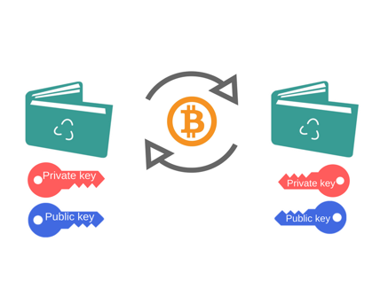

# Nuestro Objetivo



**Diseñar el primer asistente personal inteligente que pueda acompañarte en la gestión diaria de tus criptomonedas.**

## Límites de los servicios de asistentes existentes

Los Asistentes (o “bots”) actualmente disponibles en el mercado tienen muchas limitaciones funcionales y tecnológicas notables.

Las soluciones actuales están confinadas efectivamente a proporcionar información (el tipo de cambio de una criptomoneda, información sobre el lanzamiento de una ICO, artículos en periódicos…) a través de distintos canales de comunicación como Facebook y su aplicación “Messenger”, a través de “Slack” o incluso a través de “Telegram”.

Su uso es también raramente intuitivo, ya que a menudo es necesario usar comandos predefinidos para realizar peticiones sencillas, sobre la base del reconocimiento de un conjunto de palabras clave (« ¿Cuál es el precio del BTC? »).

Estas soluciones responden solo a una necesidad básica, usando sistemas de inteligencia artificial primitivos que no son capaces de:

* Comprender e interpretar el lenguaje natural humano
* Analizar y seleccionar la información disponible más fiable
* Interactuar de un modo significativo para comunicar la tendencia apropiada en el momento oportuno



## Nuestra solución

Como somos plenamente conscientes de las limitaciones de dichas soluciones previas, nos gustaría proponerte un nuevo tipo de asistente: un asistente personal basado en Watson, una de las inteligencias artificiales más eficientes en el mercado, que será responsable de proporcionarte ayuda diaria en el mundo de las criptomonedas.

Así, tendrás acceso efectivo a un consejero inteligente capaz de:

* Comprenderte e interactuar contigo
* Mantenerte informado en tiempo real, con información de calidad que ha recopilado y analizado él mismo
* Identificar y capturar las diferentes emociones del mercado
* Alertarte tan pronto como una de tus inversiones esté en peligro
* Facilitarte una gestión y seguimiento de tu portfolio fácil, así como compras y ventas sencillas
* Proporcionarte consejo diario sobre tus inversiones y las tendencias del mercado
* Proporcionarte indicadores personalizados

Este es el objetivo que nos hemos propuesto para nosotros mismos, y tú puedes ayudarnos a desarrollarlo.

## ¿Para qué tipo de inversor está diseñado Daneel?

Daneel no pretende dirigirse a inversores profesionales, en particular aquellos que ya están involucrados en salas de trading. De hecho, estos inversores generalmente cuentan con tecnologías caras y especializadas, desarrolladas frecuentemente y celosamente guardadas por bancos.

En cambio, **queremos democratizar el acceso a la inteligencia artificial para inversores ofreciendo nuestra tecnología a no profesionales.**

Para ello, hemos identificado tres perfiles de inversor de los mercados de masas: usuarios principiantes, intermedios y avanzados.

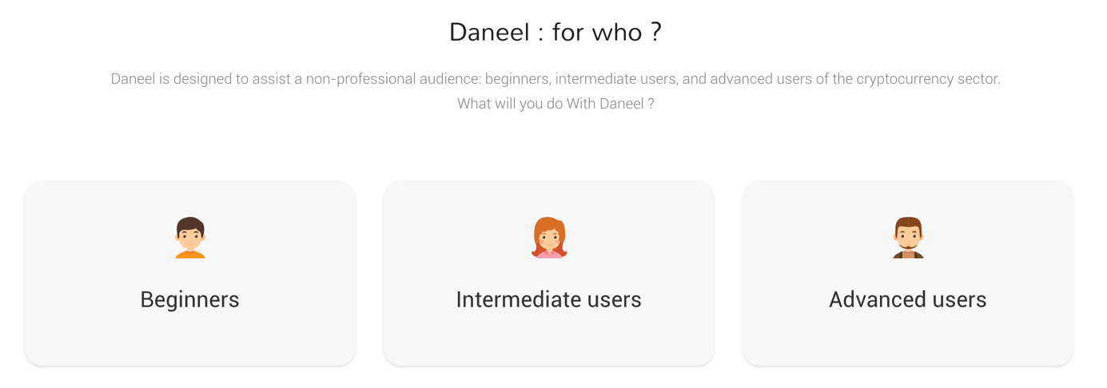

# CUESTIONESTECNOLÓGICAS

## Las principales partes tecnológicas

Para que Daneel cumpla con todos los objetivos que nos hemos fijado, tenemos que tener en cuenta diversos factores en el día a día.

#### Aprovechar al máximo el poder de la « Comprensión del Lenguaje Natural »

Daneel tendrá que ser capaz de comprender tus preguntas cada vez que le consultes, independientemente de la ortografía o la estructura de la frase.

Tendremos que confiar en la capacidad del sistema para analizar y comprender el significado del lenguaje humano, para percibir emociones y para realizar correctamente las acciones relevantes.

#### Garantía de fiabilidad de la información analizada y propuesta por Daneel

¿Cómo podemos nosotros, en un mundo con una cantidad tan inmensa de fuentes de información (online, prensa, foros, RRSS, redes de expertos, plataformas de intercambio…) determinar qué fuentes son fiables, de modo que estemos seguros de que la información usada sea digna de confianza y libre de manipulación?

Actualmente hacemos uso de habilidades superiores del sector Blockchain, o periodistas especializados, o consejeros especializados para unir distintas referencias informativas. El objetivo es categorizar las mismas, y posteriormente determinar su fiabilidad, así como el método a emplear para cada fuente.

Unir la masa de información dentro del sector es el primer paso, pero analizarlo es otro totalmente distinto. Proporcionar la inteligencia necesaria para el servicio, será necesario perfeccionar el algoritmo desarrollado durante el diseño del prototipo para considerar todos los flujos de información y enviar solo la información más fiable y conveniente al usuario.

#### Oferta de consejo personalizado, adaptado a las necesidades de cada perfil inversor no-profesional

Como un asistente *personal*, queremos hacer Daneel tan personalizado como sea posible para cada usuario. Nos gustaría hacer cada experiencia única y ponernos como objetivo poner a Daneel en una posición en que sea capaz de proporcionar el mejor consejo posible al usuario. Nuestro objetivo principal es la satisfacción del usuario. Es por ello que hemos creado los perfiles de «usuario novel», «usuario intermedio» y «usuario con experiencia». Cada usuario será capaz de aprovechar todas las funcionalidades que necesite mientras recibe una experiencia adecuada a su nivel y expectativas en cuanto a información y control.

#### Asegurar la seguridad de los datos

¿Cómo podemos asegurar la seguridad de tu información? ¿Cómo podemos limitar el riesgo de intentos de hacking por terceras partes?

Se deberían establecer medidas de seguridad importantes entre el usuario y el ecosistema Daneel. La aplicación móvil, así como la plataforma web, tendrán que enfrentarse a importantes retos de seguridad y ser por ello frecuentemente auditadas por servicios externos y socios.

En cuanto a la arquitectura, tendrá que ser alojada y asegurada por los mayores especialistas del mundo en tecnología en la nube y seguridad de TI.

Nuestros equipos se esforzarán en monitorizar el funcionamiento de todos los servicios, así como las cuestiones planteadas y respuestas contestadas, de cara a asegurar la fiabilidad de los intercambios con la API de nuestro ecosistema, y aquellas de nuestros socios.

#### Mejores prácticas en términos de ergonomía y diseño

Le damos una gran importancia a ofrecer la mejor experiencia de usuario en el uso del servicio Daneel.

Para ello, nos gustaría referirnos a las mejores prácticas usadas en ergonomía y diseño durante el desarrollo de cada interfaz tanto web como móvil, y comprometernos con un enfoque centrado completamente en el usuario.



## Presentación de las funcionalidades de Daneel

**MANTENTE INFORMADO**

#### Recopila, agrega y analiza información



El concepto de custodia está en el corazón de Daneel.

Para empezar, Daneel busca, indaga, recopila y analiza diferentes fuentes de información disponibles de varios canales online: feeds de noticias, prensa general, prensa especializada y RRSS.

Una vez que la información ha sido recopilada, clasifica y categoriza todos los datos relevantes para ofrecer solo información estimada como altamente fiable.

Verás entonces en tiempo real un resumen de toda la información necesaria sobre:

* Los tipos de cambio de las criptomonedas especificadas
* Noticias de criptomonedas clasificadas por temática (tecnológicas, legales, alianzas…)
* Diferentes operaciones de Oferta Inicial de Moneda (ICO) disponibles

#### Analiza las Emociones del Mercado

Además de analizar y resumir la información, deseamos permitir a Daneel analizar las emociones del mercado usando una función de « *Indicador Social de Emociones* ».

Nuestra inteligencia artificial recopila mensajes publicados en las RRSS, luego las analiza y transmite al usuario los sentimientos online predominantes en torno a la criptomoneda de su elección.

En este sentido, puedes detectar más fácilmente «pumps» o dudas crecientes en torno a una criptomoneda, y estar al día en cada decisión que tomes.

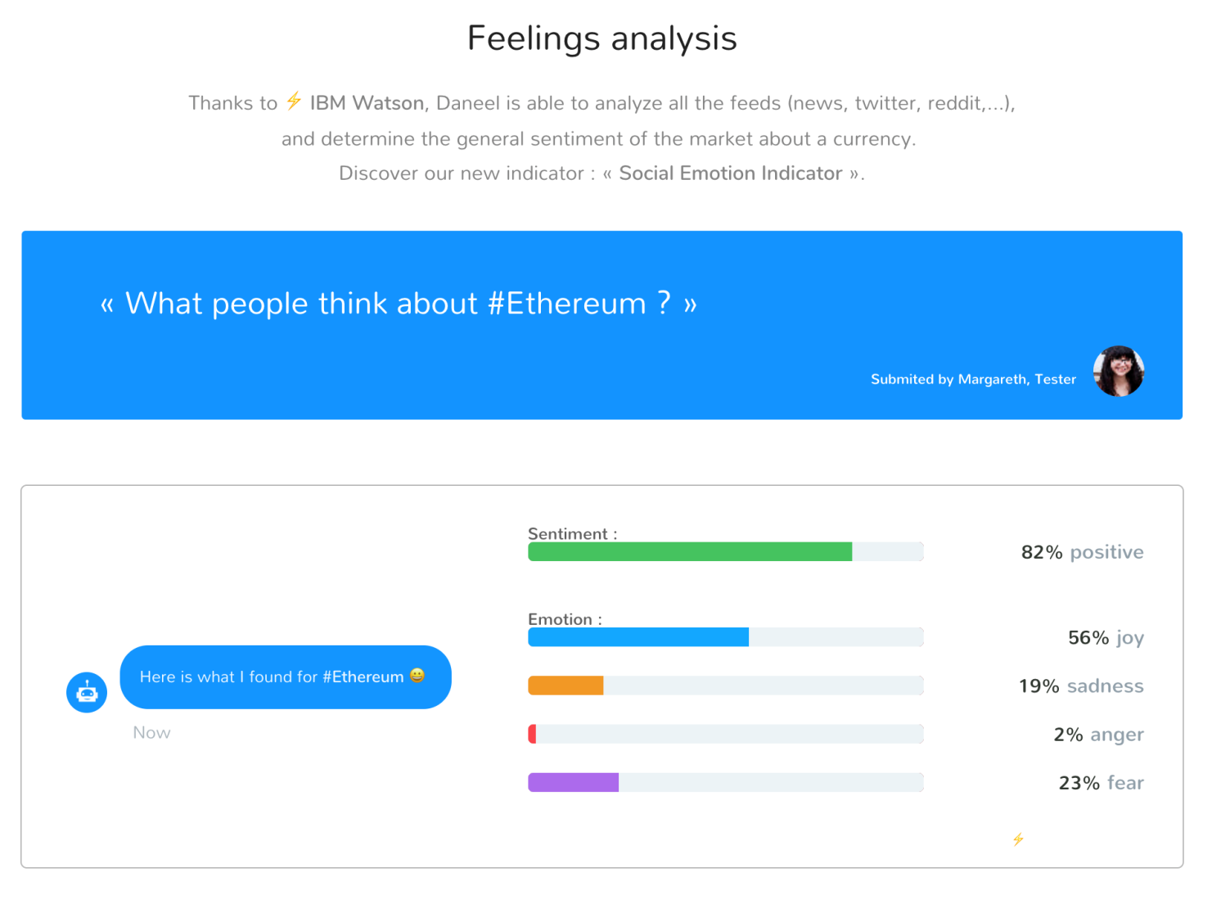

Además, también te puedes beneficiar de los indicadores que identifican qué monedas son las más citadas en las fuentes de noticias y en RRSS, así como las más buscadas en Google.

#### Fija una Valoración de Confianza de Criptomoneda



Nuestra inteligencia artificial usará un algoritmo especialmente diseñado para calcular una « *Valoración de confianza* », analizando los tipos actuales, eventos recientes, y las emociones percibidas de los usuarios en RRSS.

Esta calificación, sobre 10, reflejará la fiabilidad de una moneda en un momento dado.

Dará a los inversores una buena idea del riesgo en torno a una inversión.

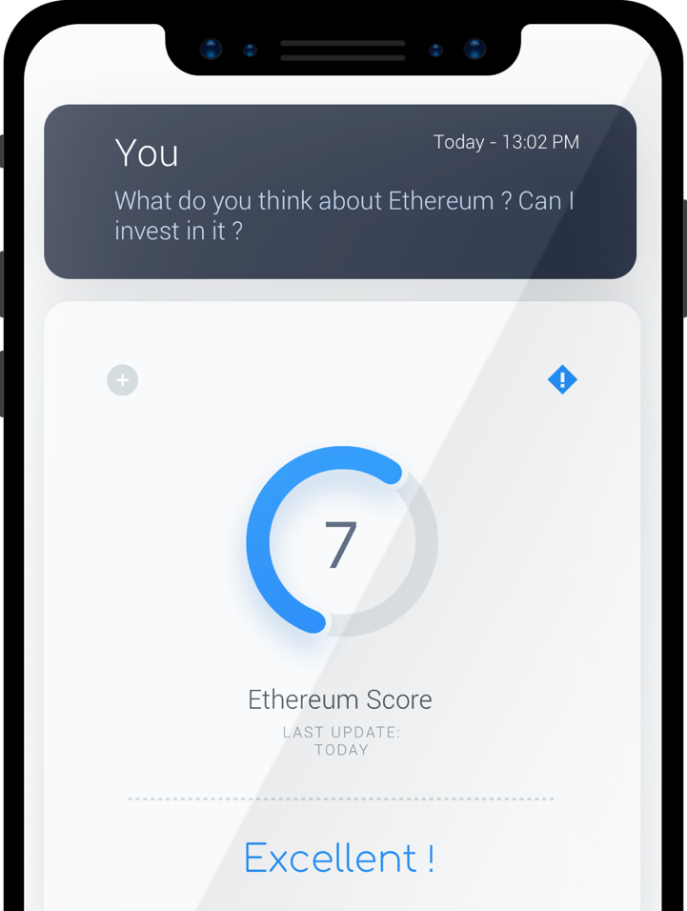

#### Acceso al informe analítico detallado de criptomonedas

¿Necesitas un informe completo sobre una criptomoneda? Historial, datos estadísticos, gráficas, organigrama de la compañía, personal, eventos recientes:

Encuentra toda esta información en un documento, generado a diario, gracias a nuestra inteligencia artificial.

**INTERACTÚA**

#### Interactúa con Daneel gracias a nuestro servicio conversacional

¿Cuál podría ser una manera más sencilla de obtener información que simplemente preguntar por ella? Para obtener los análisis, solo tienes que expresar una petición.

Las búsquedas de inteligencia artificial para la información que mejor se adapte a tu búsqueda, y los resultados, te son fácilmente comunicados. Daneel también puede ofrecerte acciones de elección rápida en respuesta a determinadas peticiones, para ayudarte a ahorra tiempo.

Basado en el principio de “Machine Learning”, el sistema aprenderá de forma continua: cuantos más usuarios hagan preguntas, más capaz será de refinar sus respuestas y resultados: ¡es el poder de la inteligencia artificial de IBM Watson!

¿Nunca has oído sobre el poder de Watson?

« *Watson es un sistema informático diseñado por IBM que aplica tecnologías avanzadas de procesamiento de lenguaje natural , recuperación de información y razonamiento y aprendizaje automatizados al campo de la respuestas a preguntas abiertas.* »

**GESTIONA TU PORTAFOLIO**

#### Gestiona tu portafolio de criptomonedas

Serás capaz de gestionar diferentes cuentas con plataformas de intercambio compatibles dentro de la aplicación. Añade tu cuenta a través de API keys, y sigue el progreso de tus inversiones en tiempo real…

Daneel te proporcionará una guía diaria para gestionar tus inversiones. Obtendás notificaciones inmediatamente si tus inversiones fluctúan, ¡o si es posible que una nueva noticia impacte en una de tus inversiones!

¿No quieres usar API keys?

Simple: dile a Daneel el tipo y cantidad de cada criptomoneda que posees ¡y él las registrará en tu perfil personalizado y te proporcionará consejo del mismo modo!

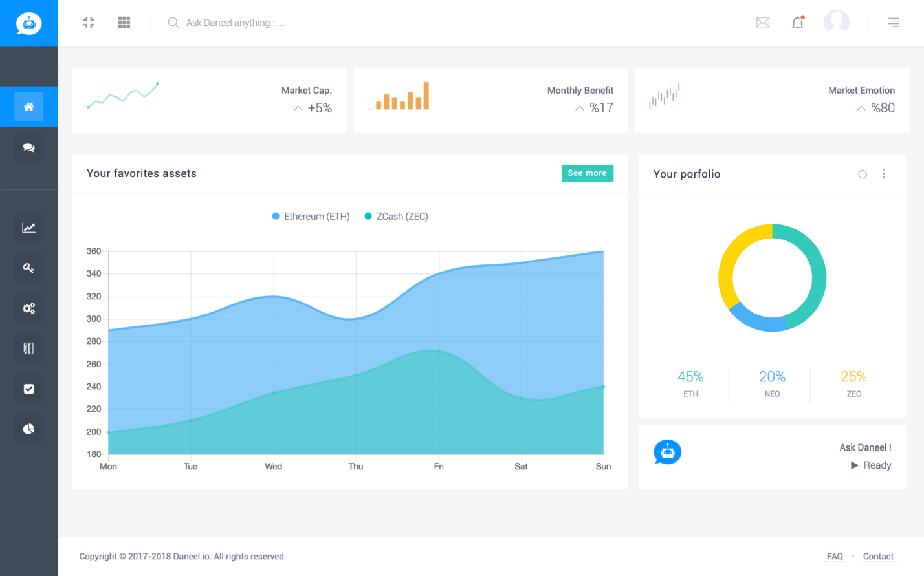

#### Crea órdenes con un click

Gracias a las APIs de las plataformas de intercambio compatibles con Daneel, podrás crear órdenes de compra y venta inmediatamente: ¡serás capaz, así, de reaccionar rápidamente a cualquier publicación o evento importante que Daneel comparta contigo!

**APRENDE Y EDÚCATE TÚ MISMO**

Especialmente diseñado para usuarios principiantes, el servicio de «Educación» ayuda a responder las preguntas principales sobre el sector y la tecnología Blockchain. Muchas ideas y conceptos se explicarán al usuario a diario, y serán capaces de probar y validar su conocimiento a través de cuestionarios.

**COMPARTE**

#### Trading social e Interacciones sociales

Además de la ayuda brindada por nuestra inteligencia artificial, deseamos integrar una funcionalidad llamada «trading social», un servicio que permite a los usuarios observar y seguir las inversiones de inversores con experiencia.

Así, los traders más populares de la comunidad recibirán tokens DAN a cambio de su participación en el ecosistema.

**¿Y DESPUÉS?**

Organizaremos, de manera periódica, diferentes eventos de innovación en los que cada usuario de Daneel podrá enviar nuevas ideas sobre funcionalidades.

Las mejores ideas serán recompensadas en tokens DAN.

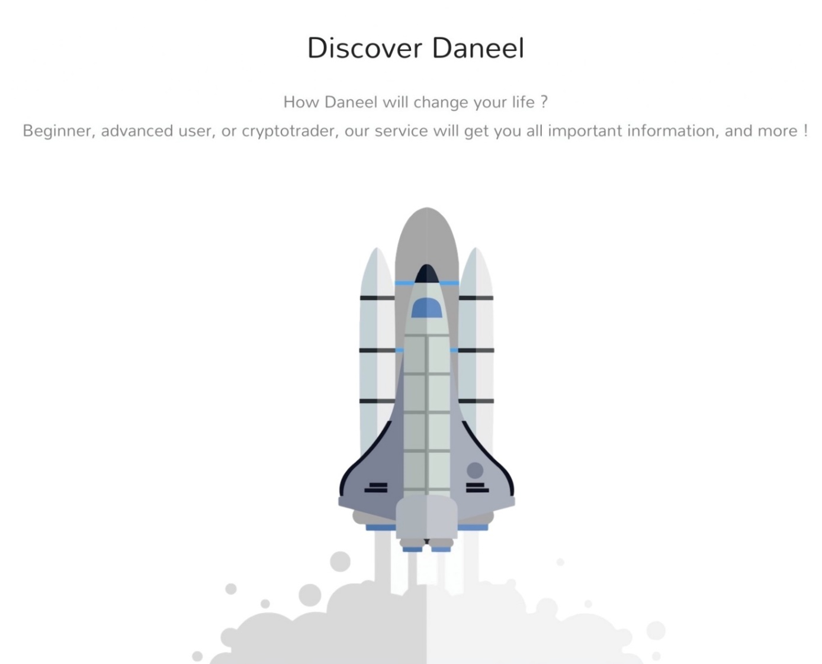

## ¿Cómo puedes acceder a Daneel?

Los servicios y funcionalidades mencionadas estarán accesibles a través de la plataforma web y la aplicación móvil, directamente en la página web [www.daneel.io](http://www.daneel.io) o mediante descarga de la app móvil que estará disponible en una fecha futura.

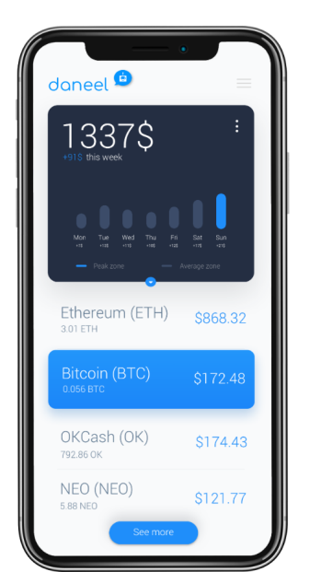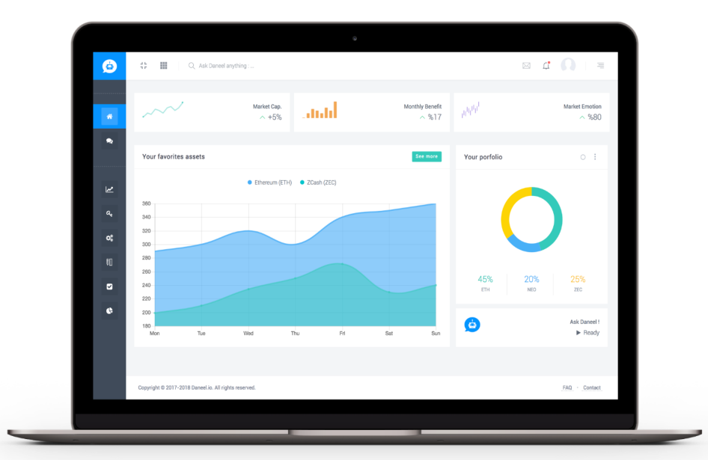

# SERVICIOS DE ALIANZAS Y SOCIOS

Para acelerar el desarrollo de Daneel y llevar a cabo nuestro proyecto, hemos establecido las alianzas en el centro de nuestra estrategia.

### ../../../Downloads/Sans%20titre.pngAlianza con IBM

Es a través de este objetivo que ya hemos establecido una alianza internacional con la compañía **IBM**.

Gracias a esta alianza, ahora tenemos acceso a una experiencia incomparable en inteligencia artificial, soluciones punteras como **Watson** así como a medios y recursos que nos permiten un soporte sostenible del proyecto.

Si IBM, una multinacional de renombre en los sectores de la tecnología en la nube, el Machine-Learning o la inteligencia artificial ha depositado su confianza en nosotros ¿por qué no deberías hacerlo tú también?

*Referencia del acuerdo: 9ffc3 – Daneel Assistant OÜ, Estonia*

### Alianza con Crypto-Valley

Considerado uno de los mayores actores en el ecosistema en los campos de la criptografía y la Blockchain, «Crypto Valley», con base en Zug en Suiza, nos acompañará a través de todo el proceso.

Formado por start-ups, profesionales, investigadores y emprendedores, esta organización se ha converitdo en un actor crucial en el sector que Daneel desarrollará en los próximos meses.

Crypto Valley apoyará a nuestros equipos y nos proporcionará ayuda de red y técnica importante, infraestructura y eventos.

### ../../../Downloads/Sans%20titre3.pngBitcoin Association Switzerland

Una asociación de entusiastas de Blockchain y criptomonedas que aúnan todos juntos un gran número de sectores profesionales, startups y profesores.

Esta muy activa comunidad nos brindará soporte y nos permitirá intercambiar ideas en sus redes así como durante sus eventos regularmente planificados.

Uno de los roles de esta asociacion es hacer las criptomonedas accesibles al público general, y democratizar la tecnología Blockchain, y así será un muy valioso contribuidor a los objetivos «Educativos» de nuestra solución.

### Servicios y APIs de Socios

Dentro del marco de nuestro desarrollo de la plataforma, haremos uso de verios servicios externos para enriquecer el funcionamiento de Daneel. Algunos de estos servicios proporcionan sets de datos relevaytes y regularmente actualizados, permitiendo el acceso en particular a precios de mercado, información conectada a ICOs, feeds de noticias…

De este modo, además de las APIs oficiales de las plataformas de intercambio, nos esforzamos por hacer el mejor uso de los datos proporcionados por estos selectos servicios externos.

He aquí algunos ejemplos:

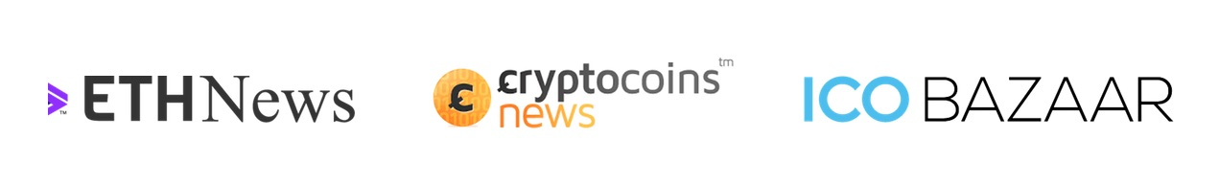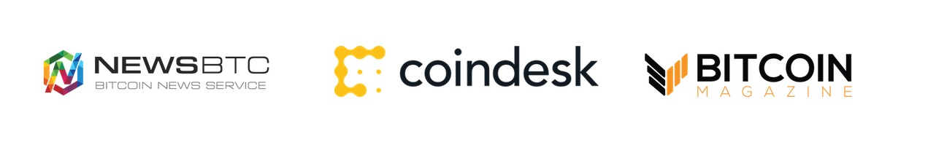

# HOJA DE RUTA

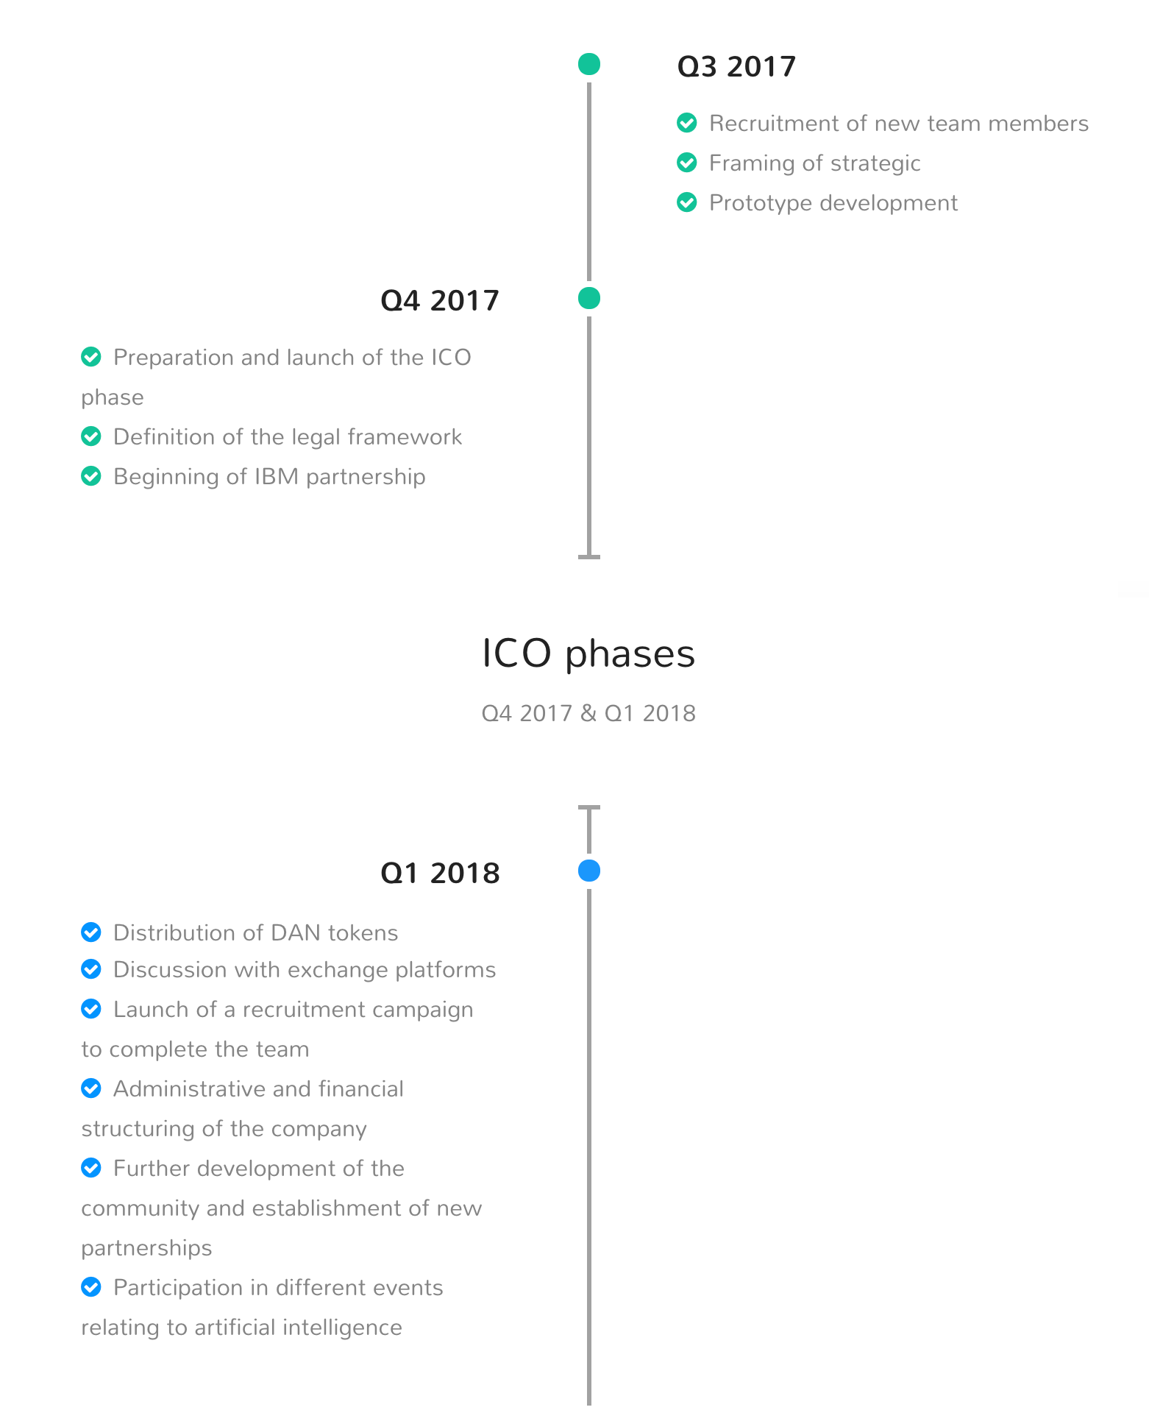

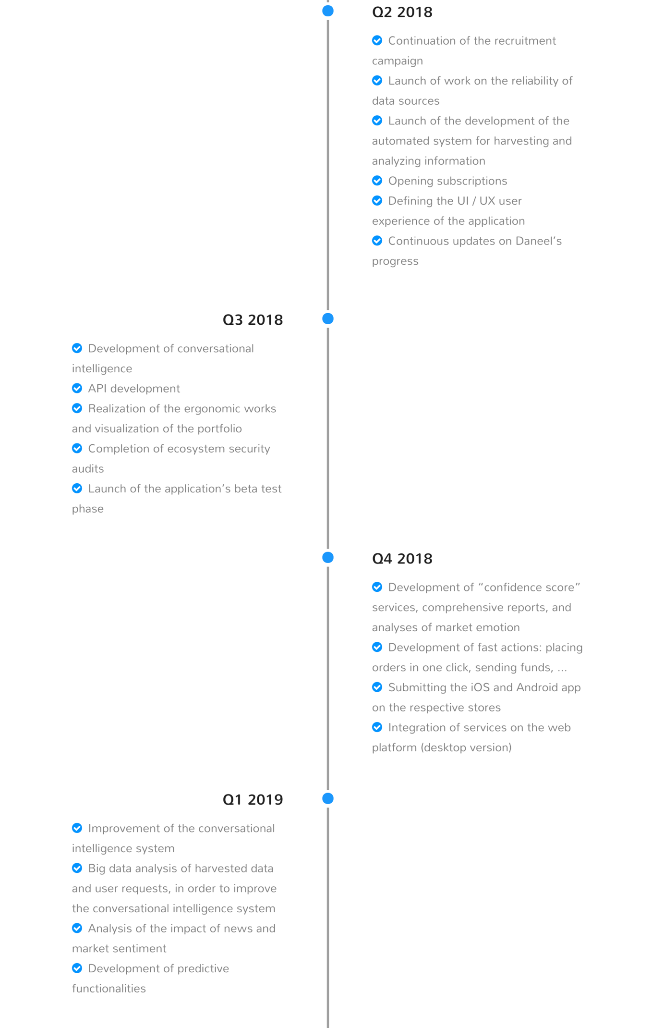

# UDO DE LOS TOKENS DAN

Los tokens DAN estarán en el corazón del uso de nuestro servicio de asistente inteligente.

De hecho, permitirán al usuario:

* Suscribirse a un servicio mensual posibilitando el uso de todas las funcionalidades de Daneel
* Interactuar con la plataforma y sus usuarios

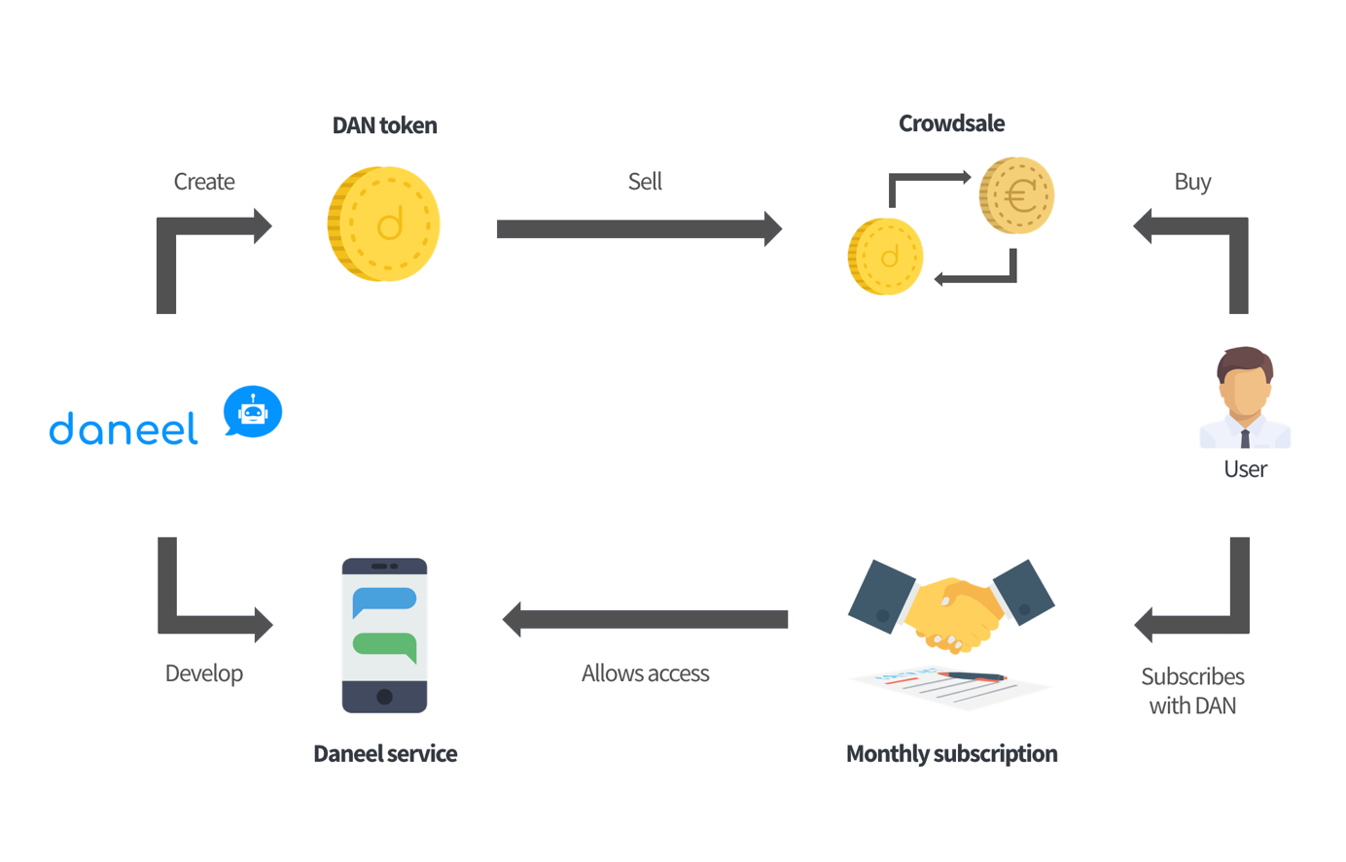

## Proceso de Suscripción al sistema

La aplicación y servicios de Daneel serán accesibles solo a través de usuarios registrados en la plataforma.

Estarán disponibles dos tipos de suscripciones.

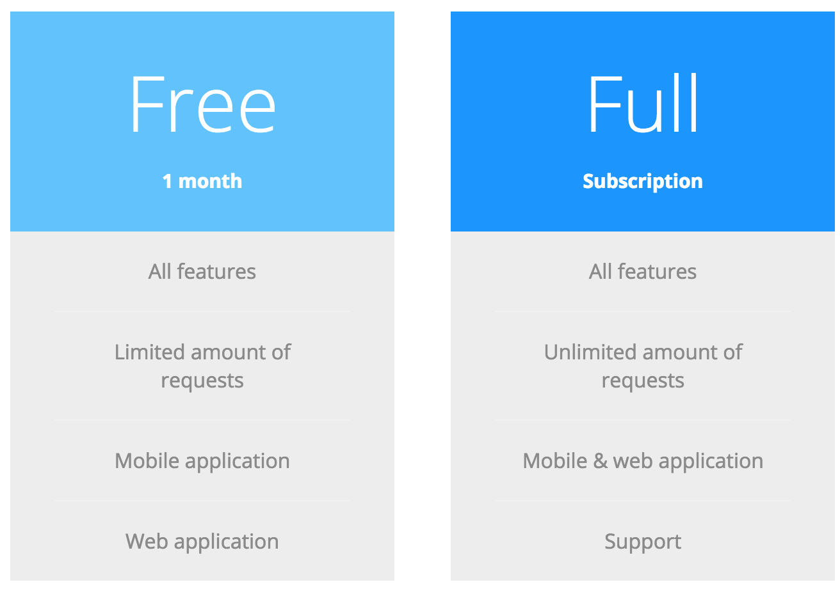

Múltiples opciones de suscripción podrán estar disponibles, incluyendo suscripciones mensuales, trimestrales y anuales.

## Precio de Suscripción y Pagos

Esperamos ofrecer una suscripción con un precio fijo que no cambie con el precio del token DAN.

En otras palabras, **el precio de la suscripción será siempre el mismo independientemente del tipo de cambio de DAN en las plataformas de intercambios.**

Como recordatorio, los tokens DAN se pueden adquirir:

* Invirtiendo durante la fase de Oferta Inicial de Monedas (ICO)
* Comprando token en las plataformas de intercambio en las que se opere con DAN.

## Mecanismo de “Erosión”

Cada vez que un usuario pague por una suscripción se aplicará un principio de “erosión” al token y el 6% de la cantidad total de DAN serán quemados.

Ejemplo: Juan se suscribe a una suscripción mensual y paga 100 DAN. Daneel devuelve 94 DAN al mercado, y 6 se destruyen.

# PROCESO DE VENTA DE TOKENS DAN

Los tokens disponibles por la « Daneel Assistant Company » se acompañan de una «deber de actuar» realizado por la compañía.

Este deber de actuar es el siguiente: desarrollar y poner a disposición de los inversores del público general un asistente inteligente destinado al mundo de las criptomonedas.

## Presentación de los tokens DAN

Los tokens Daneel (DAN) solo se usarán para suscribirse al servicio de asistente inteligente prpuesto por la « Daneel Assistant Company ».

Serán intercambiados en distintas plataformas de intercambio tan pronto como estén disponibles.

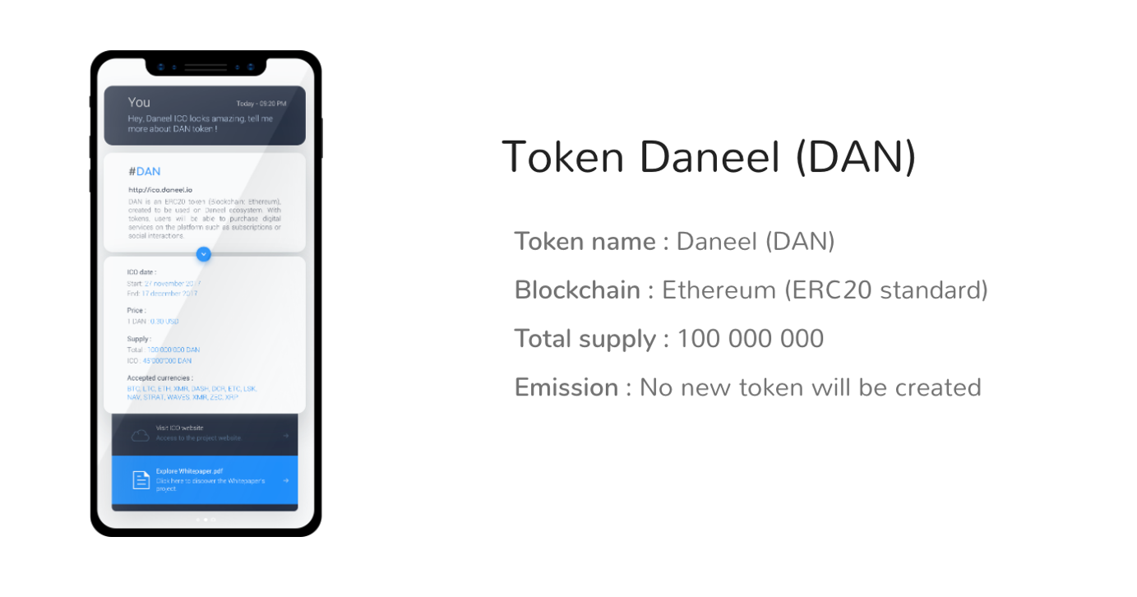

## Duración y progresión del proceso de ventas

El proceso de venta de tokens DAN se llevará a cabo en dos etapas entre diciembre de 2017 y enero de 2018.

* Una fase de preventa (o pre-ICO): **del 4 de diciembre a las 09h00 UTC al 8 de diciembre de 2017 a las 20h00 UTC.**
* Una fase de venta: **del 29 de enero a las 09h00 UTC al de marzo de 2018 a las 20h00 UTC.**

## Distribución inicial de tokens

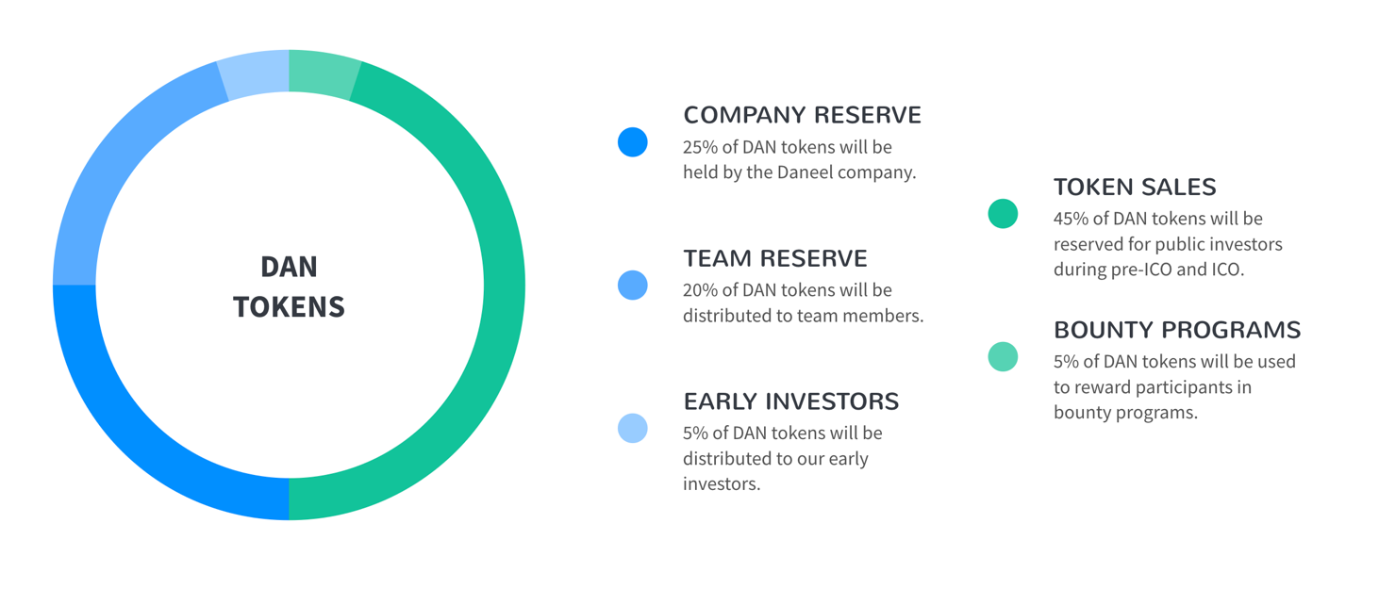

Para los **100 000 000** tokens creados, la distribución será la siguiente:

* El 45% de los tokens, esto es, **60 000 000**, se pondrán a la venta durante la operación comercial de Daneel (pre –ICO, ICO).

Los tokens puestos a la venta se separarán en dos lotes:

* Un primer lote de 1 000 000 tokens vendidos durante una preventa, esto es, el 1% en total.
* Un segundo lote de 59 000 000 tokens; vendidos durante una venta abierta al público, esto es, el 59 % en total.

**Tras la preventa, todos los tokens no vendidos se pondrán de nuevo a la venta durante la ICO.**

**Tras la ICO, todos los tokens no vendidos serán destruidos.**

* El 7,5% de los tokens, esto es, **7 500 000**, se mantendrán en la reserva por la sociedad.

Estos tokens se podrán vender en el futuro, por lotes, en el caso de que la sociedad necesitare fondos suplementarios para cubrir los gastos relacionados con el desarrollo del servicio Su venta, así como el objetivo subyacente, será anunciada previamente en la página web oficial de la compañía.

* El 20% de los tokens, esto es, **20 000 000,** se distribuirán entre los accionistas (equipo, consejeros, comunidad) que hayan contribuido activamente al éxito de la operación.

* El 5% de los tokens, esto es, **5 000 000,** se distribuirán entre inversores externos de la empresa.

Los tokens reservados para inversores externos se distribuirán entre diferentes estructuras e inversores que hayan apoyado y financiado el desarrollo del proyecto Daneel.

* El 5% de los tokens, esto es, **5 000 000,** se distribuirán dentro del marco de programa de recompensas.

Los tokens destinados a los programas de recompensas se distribuirán entre los miembros de la comunidad que hayan participado en la distribución, comunicación, publicidad y traducción del proyecto en las redes.

* El 2,5% de los tokens, esto es, **2 500 000,** se distribuirán dentro del marco de programa de recompensas de Productos Sociales.

## Precio y condiciones de adquisición de tokens DAN

Durante el periodo de la venta de tokens DAN, los tokens estarán disponibles a un tipo de cambio único de 0,25 EUROS (0,30 USD aprox.). el cliente podrá adquirir tokens DAN a cambio de otras criptomonedas.

La lista de criptomonedas aceptadas durante la fase ICO es la siguiente:

* **Bitcoin (BTC)**
* **Litecoin (LTC)**
* **Ethereum (ETH)**
* **Monero (XMR)**
* **Dash (Dash)**
* **Decred (DCR)**
* **Ether Classic (ETC)**
* **Lisk (LSK)**
* **NAVCoin (NAV)**
* **Stratis (STRAT)**
* **Waves (WAVES)**
* **Zcash (ZEC)**
* **Ripple (XRP)**

El número de tokens asignado durante una orden será calculado en base al tipo de cambio de la criptomoneda definido por nuestro socio Coin Payments (<https://www.coinpayments.net/>) en el momento de la confirmación del pago recibido.

**Solo durante la ICO, los inversores también podrán comprar tokens DAN usando Paypal.**

## Bonuses durante las ventas

Para recompensar a nuestros primeros usuarios, ofrecemos los siguientes bonus:

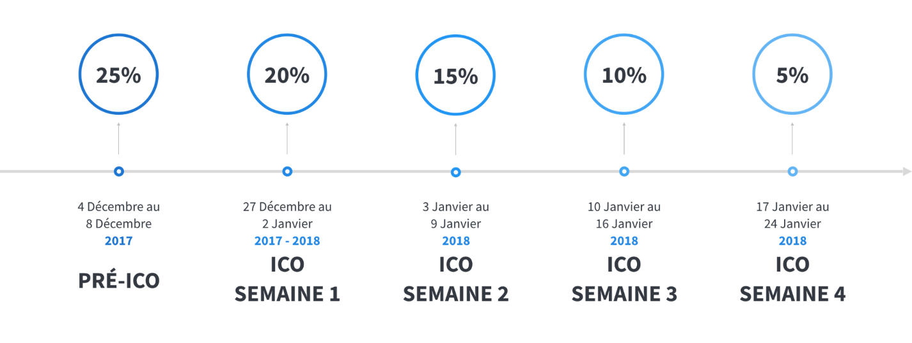

## Intercambio de tokens

Por definición, los tokens pueden ser intercambiados en diferentes plataformas de intercambio especializadas en criptomonedas.

Estamos actualmente negociando con muchas de estas plataformas para listar los tokens DAN.

Tenemos negociaciones abiertas con las siguientes plataformas: **Poloniex, HitBTC, Binance, and Livecoin.**



## Uso de los fondos recaudados

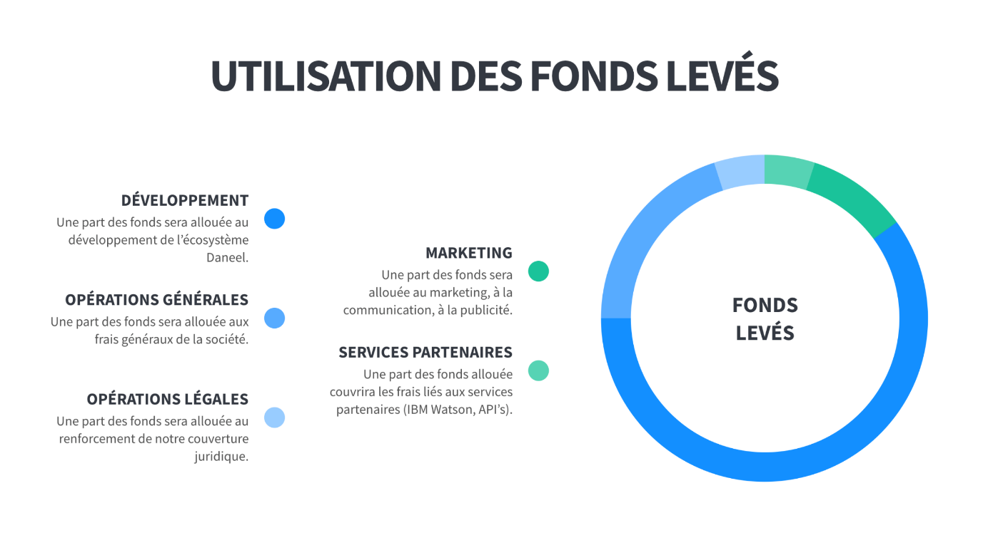

**Los fondos recaudados durante la ICO se emplearán en la consecución de nuestros objetivos.**

Todos los fondos serán distribuidos para financiar las siguientes actividades:

* Desarrollo de nuestro asistente inteligente y plataformas web y móvil
* Financiación de necesidades operativas
* Financiación de marketing y publicidad
* Soporte legal y contable
* Pagos de servicios externos (compañías asociadas, servicios API)

### Límites mínimo y máximo

* La cantidad mínima a la que la ICO se considerará exitosa (límite mínimo): **2 000 000 tokens DAN**
* El límite máximo se fija en **60 000 000 tokens DAN** vendidos

## Procedimiento para el inicio de las ventas

En el primer día de ventas, los usuarios previamente registrados recibirán un email informándoles del comienzo de la sesión de ventas que se llevará a cabo en la página web de la compañía (<https://www.daneel.io>).

Durante el proceso de venta, también confiaremos en la plataforma y servicios de nuestro socio Coin Payments <https://www.coinpayments.net>.

### Detalles del proceso

Para proceder a la compra de tokens DAN durante la fase de venta, cada cliente tendrá que seguir el proceso descrito a continuación.

**Paso 1: Conexión al espacio de cliente**

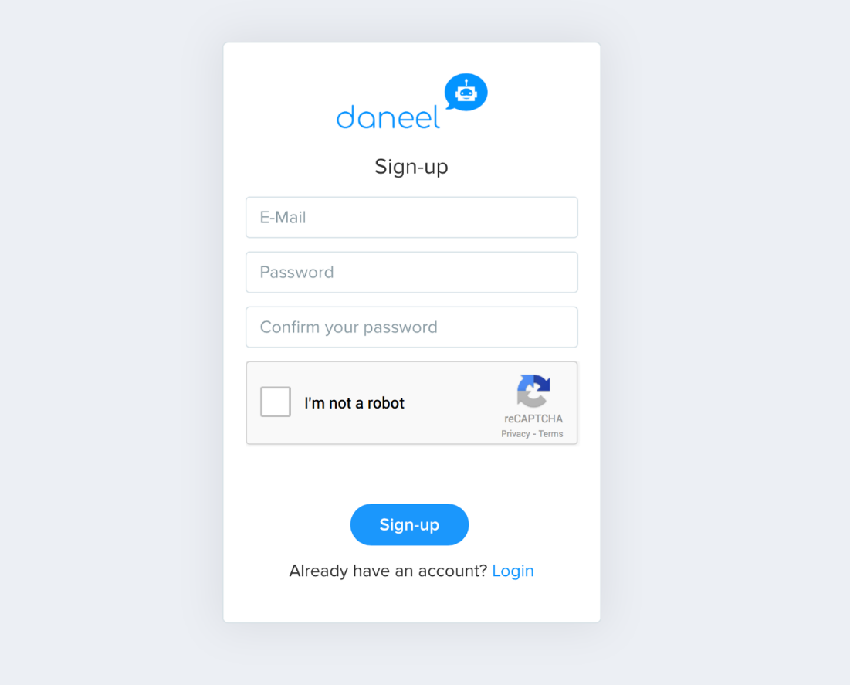

El usuario se conecta a su espacio de cliente tras registrar su email y contraseña y realizar una validación a través del sistema de Captcha.

**Paso 2: Validación de los Términos y Condiciones**

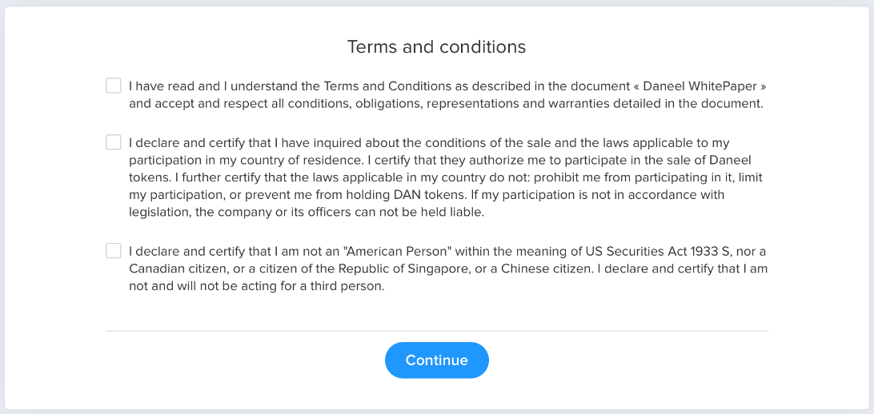

El usuario acepta los Términos y Condiciones.

**Paso 3: Registro de información personal**

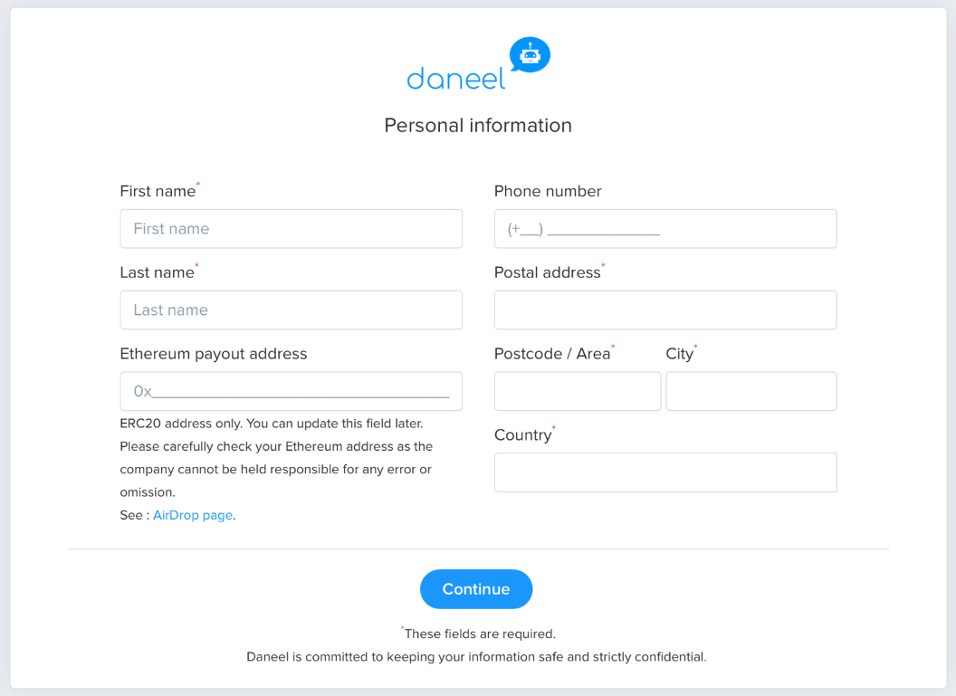

El usuario rellena los distintos campos en los que se requiera que proporcione su información personal y la dirección de ETH en la que recibirá los tokens DAN.

**Paso 4: Selección de Criptomoneda**

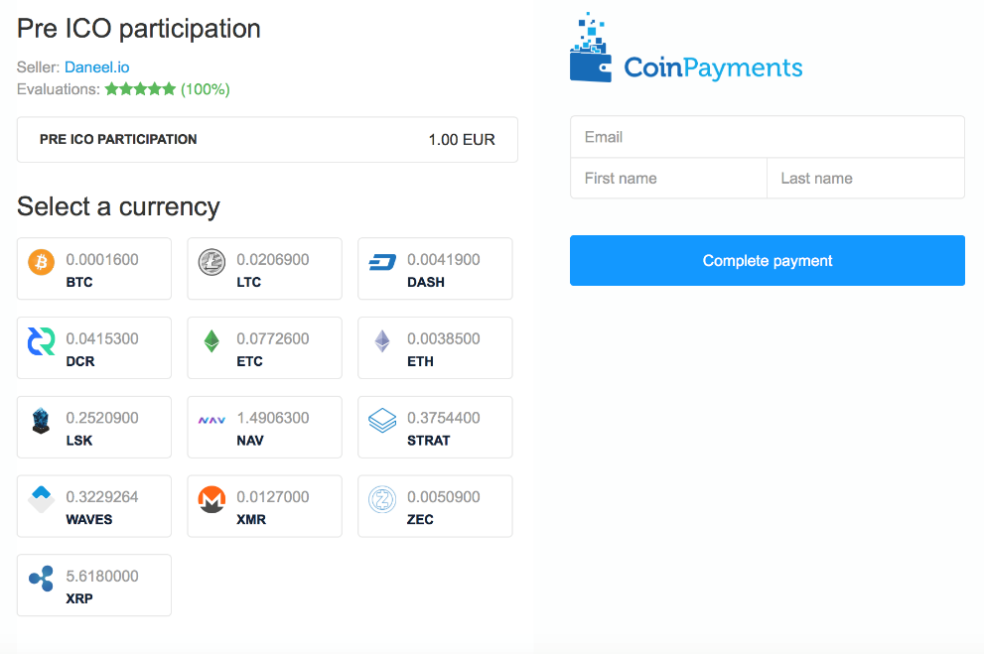

El usuario se dirige a la página de participación de nuestro socio « Coinpayments ».

Tendrá que seleccionar a continuación la criptomoneda con la que desea comprar tokens DAN, rellenar sus datos personales y confirmar la solicitud de pago.

**Paso 5: Pago**

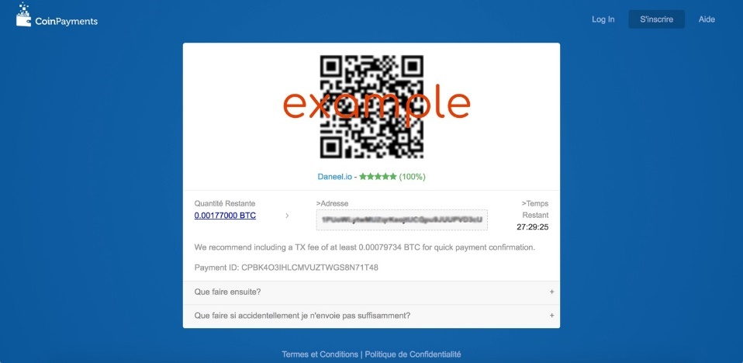

Adresse

El usuario envía la cantidad solicitada en la divisa elegida a la dirección indicada. El pago será válido cuando se alcance la cantidad suficiente de validaciones en la Blockchain.

**Paso 6: Validación**

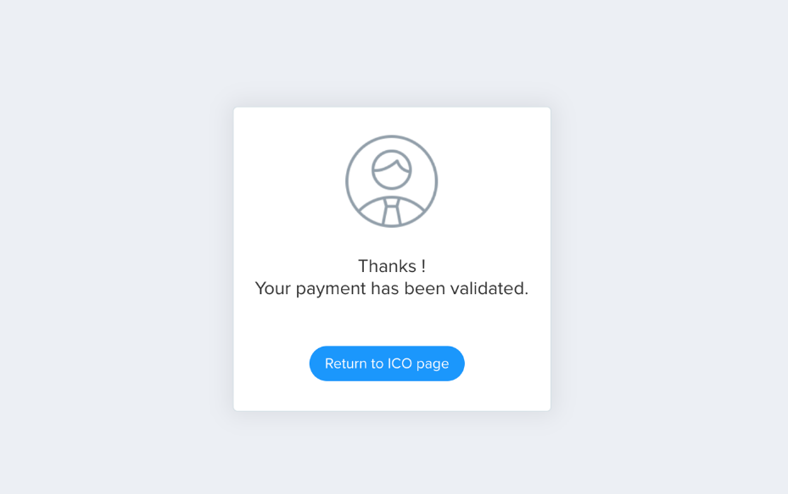

Una vez que el pago ha sido validado, el usuario recibirá un email de confirmación de Coinpayments informándole de que la transacción ha sido validad. Se añadirá un número de seguimiento en dicho email: debe conservarse de forma segura.

Una vez que la venta haya finalizado, se le invitará a rellenar la dirección compatible con Ethereum ERC20 en la que desea recibir los tokens DAN tokens.

Recibirá el número de tokens que se corresponda con su inversión.

El espacio seguro en la página web <https://www.daneel.io> detalla las transacciones realizadas y los pagos recibidos.

Para más información dirígete a la ayuda online en <https://www.daneel.io/help.html>, o contacta con nosotros por email en [contact@daneel.io](mailto:contact@daneel.io)

## Solicitud de información personal (KYC)

Para participar en nuestra venta, y con el propósito de cumplir con las normas de buenas prácticas en cuanto a transparencia durante la recaudación de fondos, pedimos cierta información por parte de los inversores.

Tendrá que transmitirse la siguiente información con anterioridad a cualquier compra de tokens DAN por el usuario durante la suscripción a la plataforma:

* Nombre y apellidos
* Dirección y país de residencia
* Número de teléfono
* Dirección de email

El inversor también declarará, validando su suscripción:

* Que cumple con la legalidad vigente en su país de residencia
* Que está autorizado a participar en la venta

## Inversión Mínima durante la ICO

La cantidad mínima de compra para participar en la venta está fijada en: **100 USD por participante**.

## Transferencia de tokens DAN tras la ICO

Todos los tokens DAN serán enviados a los inversores en un plazo de 3 semanas tras la ICO.

## Reembolsos y Cancelaciones

No habrá reembolsos disponibles cuando se envíe un pago en criptomonedas por parte del usuario durante la operación de venta de tokens DAN. Por favor, revisa las notas legales a continuación para más información.

## Uso de Datos Privados

Los datos privados recogidos durante el registro así como los datos enlazados con el uso de la plataforma Daneel y sus servicios son propiedad de la compañía. Los datos pueden usarse con finalidades analíticas, para proporcionar mejores resultados para los usuarios y para mejorar nuestro sistema de inteligencia artificial.

No obstante, la sociedad se compromete a no usar dicha información para investigación comercial ni para vender dicha información para el uso de otras compañías. Por favor, revisa las notas legales a continuación para más información.

## Seguridad

La seguridad de nuestra plataforma de usuario está en el centro de nuestras preocupaciones. Es por ello que nuestra compañía auditará regularmente los servicios a través de expertos en seguridad global y socios.

La seguridad web de la plataforma y la de tus datos personales se refuerza gracias a los servicios de socios especializados en el alojamiento y seguridad de la información.

# EL EQUIPO



**Joseph BEDMINSTER**

**CEO-Fundador de Daneel**

Especialista en ingeniería informática, Joseph ha trabajado previamente para compañías y startups en Francia como freelance. En 2015, co-fundó la startup Bonanza y asumió el rol de *Chief Technical Officer*.

Renombrado por su algoritmo de matching, el servicio hace posible unir eficientemente a empresas con estudiantes que buscan colocarse. La compañía se ganó pronto al público francés y está ahora en fase de expansión internacional. Joseph fue contratado como director en un laboratorio de investigación e innovación. Responsable de la realización de prototipos para empresas, su trabajo le ha llevado a explorar las áreas de la Inteligencia Artificial, tecnologías de asistentes conversacionales y el Big Data.

Su experiencia le ha permitido trabajar con empresas como IBM, descubriendo los servicios de Watson, y también colaborar con Microsoft.

Apasionado de las criptomonedas, soñó con un sistema de asistencia capaz de responder las peticiones de los usuarios usando lenguaje natural. En 2017, decidió embarcarse en la aventura de crear la compañía Daneel Assistant.

**Florian MUNOZ**

**Director de Estrategia y Marketing**

Apasionado de la innovación y la tecnología, Florian comenzó su carrera como consultor en IBM en el departamento de “Estrategia y Transformación”. Tras tres años trabajando con el mayor nivel de Alta Gestión de los principales grupos en Francia, decidió unirse a NIJI en enero de 2014 para desarrollar su experiencia en los ámbitos de la transformación digital.

Especializándose en marketing, ha desarrollado experiencia en el desarrollo de estrategias digitales y en la gestión de proyectos innovadores y colabora diariamente con actores de banca, seguros y distribución de masas. Como parte de sus deberes, Florian ha trabajado en multitud de proyectos relacionados con la inteligencia artificial y la creación de asistentes personales.

Inversor apasionado en criptomonedas y tecnología Blockchain y convencido del interés real en la solución, Florian se ha unido a Daneel para ocuparse de la estrategia y marketing de la Compañía.

**Selim RINAZ**

**Director Técnico**

Un desarrollador con experiencia, Selim es un apasionado de la inteligencia artificial y los sistemas autónomos. Con su experiencia como desarrollador de software y gestor de proyectos, ha implementado con éxito complejos sistemas para grandes grupos y startups en desarrollo.

Habiéndose convertido en un experto en el diseño de chatbots para el sector sanitario, Selim ha diseñado sistemas automatizados para grandes grupos de clase mundial que son capaces de comunicarse con una gran cantidad de sensores y usuarios simultáneamente.

Demostrando rápidamente su habilidad para dominar las tecnologías Blockchain y Ethereum, se ha unido como nuestro arquitecto de soluciones informáticas.

**Julie NAUDIN**

**Directora de Alianzas**

Julie ha desarrollado sus habilidades en gestión bancaria, gestión de proyectos de innovación, lobbies y financiación en Groupe La Poste entre 2009 y 2017. Ha trabajado con la mayores empresas francesas, instituciones públicas y privadas y muchas startups a través de la red FrenchTech.

Abandonó su trabajo a sueldo en febrero de 2017, habiendo creado desde boceto la filial de coworking de La Poste Group, para comenzar su propio negocio. Ahora vive su pasión: analizar y compartir los mejores consejos de inversión con todo el que quiera convertirse en financieramente libre. En este contexto, explora y comprende con éxito el mercado de valores, inmobiliario y de inversiones en criptomonedas.

Descubrió Daneel mientras buscaba una herramienta para hacer la información más fiable y ayuda en la toma de deciciones en el salvaje mundo de las criptomonedas. Atraída por su alto nivel tecnológico y por compartir la filosofía “accesible para todos”, se unió al equipo y está al cargo de las gestiones de alianzas.

 **Aurélien MUNOZ**

**Jefe de Producto**

Aurélien comenzó su carrera en Amaris Suwitzerland, una empresa puntera de consultoría de rápido crecimiento, como Director de Desarrollo Corporativo. Sus competencias polivalentes le condujeron a trabajar en el desarrollo internacional, procesos de negocios, analíticas y herramientas, y en la concepción funcional del ERP interno. Trabajó en tres países distintos y ascendió rápidamente al cargo de Director con responsabilidades de gestión.

Su pasión por el emprendizaje le hizo buscar nuevos retos – primero dentro de la startup unicornio francesa “Mondocteur”, para crear después su propio proyecto de startup. Apasionado de la tecnología, Aurélien ha trabajado en el concepto de softwares de gestión para los profesionales de la salud, y el desarrollo de chatbots para grandes cuentas.

Está profundamente involucrado en el mundo de las criptomonedas a múltiples niveles: trading, minado e ICOs.

Unirse a Daneel como Jefe de Producto encaja a la perfección, combinando sus dos pasiones: desarrollo de software y criptomonedas.

 **Guillaume GUERIN**

**Desarrollador**

Guillaume tuvo la oportunidad de trabajar en grandes proyectos relacionados con la Blockchain de Ethereum. Un ejemplo es el prototipado de una red privada basada en el intercambio de energía y la auto-regulación (SUNPAY), así como el desarrollo de una aplicación móvil para la transferencia de tokens ERC20 (un proyecto de código abierto). Es desarrollador back-end con un alto interés por las criptomonedas. Con sus habilidades en desarrollo web y móvil y su experiencia en Blockchain, Guillaume está al cargo de las estructuras de las aplicaciones móviles para los servicios iOS y Android de Daneel.

 **Fabien DUCOUDRAY**

**Community Manager Francia**

Cripto-entusiasta, inversor y amante de las nuevas tecnologías, Fabien se unió al equipo de Daneel para trabajar como Community Manager. Como ingeniero dedicado a trabajar en el trato diario con el cliente, la mejora de productos, innovación y experiencia de usuario en entornos controlados, Fabien comprendió rápidamente el potencial de Daneel.

Fabien se unió a Daneel y está ahora al cargo de animar a la comunidad francesa de usuarios.



**Rangana PUCHIHEWA**

**Community Manager Internacional**

Rangana es un Ingeniero Electrónico altamente cualificado con fuertes habilidades en Ingeniería Electrónica. Además, es el autor de diversos documentos de investigación de IEEE, entusiasta de la Blockchain, investigador de criptomonedas, promotor de ICOs, inversor y emprendedor.

Ha trabajado como community manager para numerosos proyectos de Blockchain.

Tiene un CIM con un CPM, participó en la CIMA global Challenge Competition y tiene un profundo conocimiento de marketing; ahora ha centrado su foco en la promoción de proyectos de Blockchain como hobby. Mantiene un bien conocido grupo de criptomonedas para ayudar a los más nuevos en la materia.

Rangana se ha unido a Daneel como Community Manager Internacional.

# LOS ASESORES

**Aviso : Estamos todavía negociando con numerosos asesores de primer nivel – el listado final se publicará antes de nuestra ICO**



**Jean-Hugues LAURET**

**Emprendedor en Serie**

Graduado en la Universidad de California en Sistemas de Computación y Telecomunicaciones, Jean Hugues trabajó para el principal grupo de telecomunicaciones nacional (Grupo Orange), y más tarde como Director de I+D en SVP (SAP ERP).

Emprendedor desde 2001, fundó gran cantidad de empresas en Francia, Reino Unido, Suiza y los EEUU en el campo de las nuevas tecnologías. En 2010 lideró la división de innovación en la prestigiosa French school Mines-Télécom, y dirigió investigaciones en los campos de la Nube y el Big Data. Desde 2016, ha sido Presidente del Connect Territories group, y ha asesorado a startups de Blockchain, IoT y energías renovables.

**Alexandre LACOUR**

**CTO en SOMEFLU / Asesor y mentor en IONIS361 – Incubadora francesa de startups**

Graduado en ingeniería informática por EPITECH, Alexandre pasó 6 años como CTO en SOMEFLU, una compañía líder en la industria de bombas centrífugas. A cargo de la arquitectura de TI desde 2005 hasta 2011, pasó a ser director ejecutivo de la compañía en enero de 2011. Diversificando sus actividades, también se convirtió en socio en CTO-Partners, y ofreció su consejo a startups en el ecosistema francés.

Desde enero de 2017, se ha convertido en mentor y asesor para la incubadora de negocios IONIS361 en París, Francia. Trabaja principalmente como un experto en los campos relacionados con el procesamiento de datos en empresas: Big Data, Inteligencia Artificial y Machine Learning.

Aportando sus contactos y su conocimiento a la causa del proyecto, es nuestro principal asesor tecnológico.



**Christophe GUITTET**

**Director – Inteligencia Artificial (Watson) y Soluciones Cognitivas de Negocios en IBM**

Chistophe comenzó su carrera como consultor en IBM en el departamento de consultoría de “Estrategia y Transformación”. Tras tres años trabajando en proyectos de innovación, se unió a la creación del equipo francés de IBM Watson para desarrollar su expertise en soluciones de Inteligencia Artificial y Cognitivas: NLP / NLU, conversacional, reconocimiento visual, búsquedas inteligentes, etc.

Apasionado sobre las ciencias cognitivas y la filosofía del lenguaje, semiología y neuropsicología está al cargo de la gestión de los equipos de Watson y de llevar a cabo proyectos cognitivos potentes para los principales clientes de IBM de la industria.

Christophe se ha unido a Daneel como un asesor de IBM Watson.

 **Pierre FERTOUT**

**Asesor Blockchain en Sodexo / Profesor en ESSEC Business School / Fundador de Startup-stud.io**

Un “Estrategeek” convencido, apasionado sobre las criptomonedas y aplicaciones de Blockchain, Pierre, ha trabajado durante 5 años como Consultor Estratégico y de Gestión para Stanwell Consulting. Trabajó para la alta dirección de las mayores instituciones financieras de Francia antes de unirse a Sodexo como Jefe de Productos Digitales en 2015, trabajando con 36 países.

Desde 2015, Pierre ha sido profesor en la ESSEC Business School (2ª Escuela de Negocios en Finanzas) en Advanced Master Strategy & Management of International Business (4º a nivel mundial) y ha supervisado la redacción de 35 tesis, incluyendo 5 sobre Blockchain.

Desde mayo de 2017, Pierre también ha co-fundado Startup-stud.io (acompañamiento en la creación de startups) y participado en el desarrollo de 7 startups en distintos universos, entre otros IA y Blockchain.

Pierre se ha unido a Daneel para brindar toda su energía al equipo de asesores.



**Astrid NOIZAT**

**CDO en ALTAVIA**

Crypto-entusiasta, apasionada de la innovación y transformación digital, Astrid dirigió agencias digitales y fue CDO de uno de los principales grupos de comunicación de los últimos 3 años, trabajando con clientes y agencias en 30 países.

Astrid ha tenido muchas experiencias asesorando a startups en soluciones innovadoras en diferentes campos, en Francia y Europa, a través de la creación de un fondo corporativo.



**Christophe FONTENEAU**

**Especialista en Startup & COO en 1KUBATOR**

Socio de 1kubator, la mayor incubadora digital en Francia, Christophe es un miembro innovador. Su bagaje le convierte en un especialista en marketing corporativo y desarrollo corporativo.

**AÚN EN NEGOCIACIÓN**



* Asesor ICO del más alto nivel – fundador de numerosas empresas

# ÚNETE A LA COMUNIDAD DANEEL



<https://www.facebook.com/daneelproject>



https://twitter.com/daneelproject

<https://medium.com/@daneel_project>





<https://t.me/projectdaneel>

<https://daneel.io/ico/slack-invite>



# TÉRMINOS Y CONDICIONES LEGALES DE VENTA

## ARTÍCULO 1: PROPÓSITO

Estos Términos y Condiciones Generales de Venta (“GTC”) se establecen entre la Compañía (“La Compañía” en este documento) Daneel Assistant OÜ Company, cuya oficina registrada se encuentra ubicada en: Narvamnt, 5 Kesklinnalinnaosa, Tallinn, Harjumaakond, 10117, Estonia, registered under number 14345754, y la persona legal o natural que compre productos o servicios de la Compañía, en adelante, el “Cliente” o “el Inversor”.

Estos GTC se aplican sin restricción, en base a derecho, a todos los productos y servicios ofrecidos a la venta por la Compañía en conexión con la venta de tokens DAN (cuyos detalles se detallan en este documento), durante el periodo denominado ICO, u “Oferta Inicial de Monedas”.

Dichos términos prevalecerán sobre cualquier otro documento emitido por el Cliente o la Compañía, y se aplicarán tan pronto como tengan efectos para todas las compras. Todos los demás documentos presentados en los medios, en la página web oficial https://daneel.io, y otros documentos y copias digitales, se presentarán como no-contractuales y no supondrán responsabilidad para la Compañía.

El GTS es un contrato establecido entre el Cliente y la Compañía para los propósitos de la Venta. Completando su registro en la plataforma web (https://daneel.io), el Cliente acepta y comprende dichos Términos, y se obliga a respetarlos.

## ARTÍCULO 2: PUBLICACIONES

La página web oficial es: <https://www.daneel.io>. La Compañía se reserva el derecho, y sin aviso previo, de modificar, añadir o eliminar contenido.

La Compañía se reserva el derecho de hacer la página web no disponible, o moverla a otra dirección, o eliminarla.

## ARTÍCULO 3: INFORMACIÓN SOBRE LA VENTA

#### 3.1 Aviso sobre la venta de tokens durante una ICO

* La participación en una ICO, y más generalmente, la inversión en criptomonedas es una inversión de alto riesgo. Ninguna de la información o análisis presentados en este documento pretende formar la base de una decisión de inversión, y no se realizan recomendaciones de inversión específicas. Como resultado, este documento no constituye consejo de inversión.
* El Cliente es totalmente consciente del hecho de que los tokens adquiridos no le brindan ningún derecho a participar en el proceso de toma de decisiones dentro de la Compañía, ningún derecho a sus resultados o ningún interés económico. Los tokens no se reconocen como participaciones de la Compañía o cualquier otro tipo comparable de activo.
* Además, los tokens DAN no se consideran como dinero electrónico dentro del significado de la Directiva Europea 2009/110 / EC del Parlamento Europeo y del Consejo de 16 de septiembre de 2009.



#### 3.2 Los tokens DAN en el Ecosistema Daneel

* La Venta es para la venta de “Tokens” virtuales (o “Tokens), “Tokens Daneel” (los “DAN”).
* Los tokens tendrán un papel de moneda virtual en el ecosistema Daneel. Harán posible la adquisición y pago de la suscripción requerida para acceder al servicio de asistente inteligente.
* El token creado y emitido por la Compañía, llamada el “Token DAN” es un activo digital no regulado. Se aceptará dentro del ecosistema Daneel.
* La Compañía es la única tomadora de decisiones en su capacidad de proporcionar el ecosistema Daneel a los titulares de tokens, dentro del marco tecnológico, legal, económico u otros impuestos por terceros o por la Compañía misma en sus operaciones. La Compañía advierte a los compradores (los “Clientes”) que los DAN no pueden ser usados hasta que el ecosistema Daneel haya sido creado.
* Si el ecosistema Daneel no se completara o no funcionara de manera permanente, los tokens no se reembolsarán. Los titulares de DAN aceptan que este es un riesgo significativo.

#### 3.3 Creación y Emisión del token

* Al final de la Venta, los tokens serán creados en la Blockchain de Ethereum.
* El protocolo Ethereum no pertenece a la Compañía, es un protocolo de Código Abierto autónomo y descentralizado.
* La Compañía no tiene derechos o responsabilidad sobre dicho protocolo.
* Los tokens se generarán usando un “contrato inteligente” (<https://www.ethereum.org>).
* Los tokens generados responderán a la nomenclatura “ERC20”, como se describe por la comunidad de Ethereum.
* Los tokens estarán sujetos a los términos operativos de la red Ethereum.
* La reación de contratos inteligentes y la emisión de tokens se proporcionará por la Compañía o un tercero autorizado por la Compañía.
* Una vez que el Cliente posea los tokens, puede darlos, intercambiarlos o venderlos todos o en parte.
* El Cliente está informado de la naturaleza inmaterial y virtual de los tokens DAN que adquiere.
* El Cliente es consciente de que no hay ninguna garantía pareja a los tokens DAN.

#### 3.4 Precio del Token

* Durante la transacción de venta, el token será vendido al siguiente precio: **1 Token DAN = 0,25 EUROS.**

#### 3.5 Validez de los tokens

* No hay un límite de tiempo para el periodo de validez en el que los tokens podrán ser usados.
* La Compañía se reserva el derecho, si fuere necesario, de fijar un límite en fecha posterior.
* En tal caso, la Compañía se compromete a notificar a los Clientes en un plazo de al menos 6 meses.
* Los Tokens, una vez emitidos, habiendo sido enlazados con la Blockchain de Ethereum, no pueden ser eliminados permanentemente de la red. Así, en el caso de que se ponga en cuestión la validez de los tokens de la Compañía, los tokens continuarían existiendo en la red de Ethereum, y simplemente no serían aceptados dentro del ecosistema Daneel o por la Compañía.
* El Cliente entiende y acepta la validez de los tokens DAN como se describe en dichos Términos.

#### 3.6 Términos de Venta

* La venta se realizará en la Página Web Oficial: <https://daneel.io>.
* Los intercambios de criptomonedas para participar en la venta se realizarán a través de la plataforma Coinpayments (<https://coinpayments.net>).
* Las fechas e instrucciones serán publicadas en la Página Web Oficial.

#### 3.7 Información personal solicitada en el momento de la Venta (Política de Know Your Customer)

Como parte del Procedimiento Know Your Customer (KYC), cualquier persona que quiera adquirir DAN deberá proporcionar a DANEEL la siguiente información en la página web dedicada a la ICO antes de la compra:

o Nombra completo (para particulares)

o Razón social (para empresas)

o Dirección, domicilio fiscal, país de residencia

o Número de teléfono

o Dirección de E-mail

#### 3.8 Políticas de cancelación y reembolso

* La participación del Cliente se considerará efectiva una vez que hay ainvertido en criptomonedas.
* Una vez que la participación del Cliente en la venta sea efectiva, no será posible cancelación o reembolso alguno.
* El Cliente comprende que es totalmente consciente de que no podrán reclamar ningún derecho para el reembolso total o parcial, bajo ninguna circunstancia.
* La participación del Cliente se considera irrevocablemente aceptada por el Cliente a la recepción de un acuse de recibo de inversión por parte de la Compañía, o sus socios.
* La Compañía se reserva el derecho de corregir cualquier error u omisión en los documentos contractuales relacionados con el Cliente sin la apertura de ningún derecho a cualquier tipo de compensacíon.

#### 3.9 Restricciones de venta

**La Venta está prohibida:**

* A cualquier individuo residente en los EEUU, y de modo más general a cualquier “persona estadounidense” dentro del significado de la "Regulation S" de la US Securities Act 1933).
* A ciudadanos canadienses. o a ciudadanos singapurenses. o a ciudadanos chinos.
* Cualquier socio o negocio, o cualquier entidad legalmente organizada o registrada bajo las leyes de los EEUU;
* Cualquier empresa cuyo ejecutivo o director sea una persona de EEUU
* De modo más general, cualquier persona natural o legal para la que las leyes de su país de residencia prohíban su participación en la Venta, o la tenencia de criptomonedas o tokens basadas en tecnología “Blockchain” (ver la sección Responsabilidades del Cliente – Obligaciones legales para el Inversor).

## ARTÍCULO 4: INFORMACIÓN DEL CLIENTE

#### 4.1 Información recibida por el cliente

* Participando en la Venta, el cliente acepta dichos Términos Generales y Condiciones de Venta, y certifica que ha recibido toda la información necesaria para su participación.

#### 4.2 Obligaciones del Cliente

**4.2.1 Responsabilidad de almacenamiento y seguridad**

* El cliente acepta que es el único responsable del almacenamiento, seguridad y uso de los tokens adquiridos, bajo condiciones normales de uso y de acuerdo con la legislación en vigor en su país de residencia.
* La Compañía no puede ser acusada como responsable en el caso de pérdida, uso anormal, destrucción, robo o cualquier otra causa que resulte perjudicial para el Cliente.
* El Cliente es también el único responsable de la seguridad de la posesión de sus tokens, su cuenta en el ecosistema Daneel, o cualquier otra combinación o cuenta relacionada con la Compañía, tanto ahora como en el futuro.
* La Compañía no puede ser considerada responsable de cualquier uso ilegal o fraudulento de la contraseña del Cliente.

#### 4.2.2 Obligaciones Legales

* El Cliente certifica que tiene conocimiento de los marcos regulatorios y leyes aplicables en su país de residencia en cuanto a: su participación en la venta, inversión en una criptomoneda y posesión de una criptomoneda o token digital (o token) basado en tecnología “Blockchain”.
* El Cliente también certifica respetar las leyes aplicables en su país. En caso de fallo de parte del Cliente en el cumplimiento de dichas leyes, la Compañía no podrá ser declarada legalmente responsable.
* El Cliente se compromete a informar a la Compañía en el caso de un elemento o evento que pueda tener impacto directo o indirecto en la participación del Cliente en la venta.
* El Cliente se compromete a proporcionar cualquier información adicional que pueda se requerida por la Compañía en conexión con su participación en la Venta.
* El Cliente se abstendrá de cualquier intento de apropiación indebida (Modificación, brecha de seguridad, deterioro de la disponibilidad, etc.) del contenido producido por la Compañía, así como sus medios (Página web oficial, medios, etc.).
* La Compañía no se responsabilizará de las obligaciones declarativas del Cliente en relación al país del que dependa. Lo mismo se aplica a cuales quiera cargos o impuestos que puedan ser pagaderos por el Cliente, en relación a la compra, posesión, uso o transmisión de sus tokens.

4.2.3 Información sobre la protección de datos personales

* Los datos personales proporcionados por el Cliente cuando se registre y participe en la Venta se dirigirán exclusivamente a la Compañía.
* Toda la información solicitada cuando se registre en la Página Web Oficial es obligatoria, y el Cliente acepta proporcionar la información correcta, bajo pena de cancelación de su participación en la Venta.
* La Compañía no puede ser responsabilizada si el Cliente proporciona información incorrecta cuando se registre.
* El Cliente tiene el derecho de acceder modificar, rectificar y borrar sus datos personales.
* Si el Cliente desea ejercitar este derecho, tiene que contactar con la Compañía por carta o e-mail, explicando su solicitud y la razón para la petición junto con una copia de un documento identificativo.
* Si el Cliente realiza una petición de modificación o borrado de datos esenciales en su participación en la Venta, la Compañía se reserva el derecho a revocar su participación.
* La Compañía se compromete a no usar los datos del Cliente para propósitos comerciales.

## ARTÍCULO 5: INFORMACIÓN DE LA COMPAÑÍA

#### 5.1 No-responsabilidad de la Compañía

* El Cliente reconoce expresamente la naturaleza impredecible del proyecto.
* Los riesgos se explican en este documento.
* El Cliente reconoce y acepta como una condición esencial de esos Términos que no litigar o llevar a cabo procedimientos legales, bien sea directos o indirectos.
* La responsabilidad de la Compañía no puede bajo ninguna circunstancia, comprometerse de las siguientes maneras:
* Operaciones del servicio no de acuerdo con los términos descritos en el documento,
* Servicios inadeacudos para las necesidades del Cliente,
* Pérdida o destrucción de los tokens DAN de un usuario,
* Mal funcionamiento o fallo del ecosistema Daneel,
* Fallo en la seguridad de los servicios relacionados con la filtración o pérdida de datos relativos al servicio, o datos relacionados con el usuario,
* Transmisión de información personal relacionada con un usuario a las autoridades administrativas o judiciales competentes en el contexto de una solicitud judicial,
* Suspensión o descontinuación del servicio.
* Dada la naturaleza impredecible del proyecto y las tecnologías Blockchain y Ethereum, esta lista no es exhaustiva.

#### 5.2 Propiedad intelectual

* El Cliente reconoce que la Compañía es la única y exclusiva propietaria de todos los derechos de propiedad industrial e intelectual y know-how ligado a los tokens, y contenido producido.

#### 5.3 Término

* En el caso de no cumplimiento por parte del cliente con alguno de dichos Términos, la Compañía podrá automáticamente terminar la Venta 15 días después de que se haya realizado una notificación simple sin resultado; esta terminación ocurrirá sin perjuicio de otras disposiciones al efecto. Ofertas al pago y desarrollo subsiguiente a la terminación o pago o rendimiento al término no eximirá del derecho a declarar o mantener la terminación sucedida.

#### 5.4 Integridad, renuncia e interpretación del contrato

* Si cualquiera de las disposiciones de estos Términos y Condiciones Generales de Venta se declararen nulos o se consideraran como no escritos, todas las demás disposiciones seguirán siendo aplicables y continuarán teniendo plenos efectos.
* El hecho de que la compañía no haga uso de ninguna de estas cláusulas no puede interpretarse como renuncia al derecho a usar las mismas en fecha posterior.
* La interpretación y evaluación de la validez de cualquier contrato se interpretará de acuerdo a los siguientes documentos, en orden descendiente de jerarquía: GTC, acuse de recibo del pedido, factura y notificación de envío.

#### 5.5 Fuerza mayor

* Cualquier suceso que se escape al control de las partes, que no pueda ser razonablemente previsto ni razonablemente evitad se considerará fuerza mayor, siempre que el suceso suponga la imposibilidad total de la realización de las obligaciones, afecte a la ejecución de la Orden o equilibrio contractual (por ejemplo: desastres naturales, cambios sustanciales en el precio de los recursos, variaciones en los derechos de aduana, conflictos armados, disputas laborales, modificaciones legislativas, fallos de un subcontratista o avería de maquinaria, etc.). La primera Parte en actuar deberá informar a la otra Parte sobre el retraso por cualquier medio; las Partes aceptan negociar de buena fe cualquier modificación que fuere necesaria para asegurar la continuidad de las obligaciones contractuales. No obstante, si esto continuare por más de 3 meses, la primera Parte en actuar podrá finalizar el contrato sin incurrir en responsabilidad y sin tener que ofrecer recurso o compensación a la otra parte por cualesquiera cantidades ya recibidas por la Compañía, retenidas irrevocablemente por la Compañía.

#### 5.6 Cambios legislativos

* El cliente está informado de que el marco legislativo de la Venta está todavía en desarrollo en el país en el que la Compañía tiene su sede. Es totalmente consciente de que nuevos marcos y nuevas leyes se pueden publicar tras la Venta.
* La Compañía por lo tanto se reserva el derecho a realizar cambios en los términos de la Venta, de cara a asegurar la legalidad de las operaciones realizadas por la Compañía en Estonia.
* La Compañía también se reserva el derecho a responder favorablemente a las peticiones de las autoridades legales que pidan a la Compañía, a través de procedimiento legal, para obtener información sobre los Clientes.

#### 5.7 Idioma, Tribunal competente

* Estas GTC y cualesquiera otras relaciones sobre el producto y los servicios vendidos por la compañía estarán gobernados exclusivamente por la ley de Estonia. Las traducciones de estos términos que están a disposición del Cliente tienen solamente propósito informativo y no son vinculantes. Solo la versión inglesa de dichos términos tiene valor legal.
* Antes de cualquier acción legal, las Partes deben comprometerse a buscar un acuerdo amistoso. Si fuere imposible, cualquier disputa de cualquier naturaleza deberá resolverse exclusivamente en la jurisdicción de los Tribunales del área donde la Compañía tenga oficina registrada; ningún documento puede implicar cualquier renovación de o excepciones a esta cláusula sobre jurisdicción.

## ARTÍCULO 6: ADVERTENCIA SOBRE RIESGOS RELATIVOS A LA VENTA

#### 6.1 Riesgo de pérdida de acceso a los tokens DAN debido a pérdida de la información identificativa

* Los Tokens adquiridos por el comprador pueden estar asociados con la cuenta de usuario de DANEEL, almacenados en cualquier casa de cambio o en un medio físico. La pérdida de la información de acceso a los tokens DAN conllevarla la pérdida de los DAN adquiridos durante la Venta. El Cliente debería acudir a la cláusula de seguridad y almacenamiento del identificador como se describe en la sección Responsabilidades del Cliente – Almacenamiento y Seguridad.

#### 6.2 Riesgos en cuanto al protocolo Ethereum

* Los DAN y la solución Daneel están basados en el protocolo Ethereum. Por ello, cualquier mal funcionamiento u operación inesperada del protocolo puede impatar en el ecosistema Daneel, junto con los tokens DAN.
* Ethereum, una divisa de protocolo, puede ella misma perder valor del mismo modo que los tokens DAN.
* Más información sobre el protocolo de Ethereum está disponible en la siguiente dirección: <http://www.ethereum.org>.
* La Compañía no se responsabiliza de la red o del protocolo Ethereum.

#### 6.3 Riesgos relativos al desarrollo en marcha del ecosistema

* Muchas características y funcionalidades de la plataforma tendrán que ser desarrolladas como parte del proyecto Daneel. El Cliente acepta que la solución de Daneel está sujeta a riesgos informáticos y técnicos y que existe riesgo de que dichas características y funcionalidades nunca sean desplegadas en la plataforma.

#### 6.4 Riesgos legales

* Las tecnologías Blockchain han sido revisadas por varias agencias regulatorias en todo el mundo, incluyendo la Unión Europea. La ICO fue estructurada teniendo en cuenta la ley europea aplicable en el momento de la oferta.
* El desarrollo y las operaciones de la solución Daneel y los tokens DAN pueden sufrir el impacto de nuevas leyes que impacten en la tecnología Blockchain, criptomonedas, posesión o intercambio de criptomonedas, etc.
* El riesgo de que cualquier legislación pueda impactar en el desarrollo del ecosistema Daneel así como el valor de los tokens DAN, debería tenerse en cuenta por el Cliente.
* Dado el estado actual de la legislación en cuanto a las tecnologías usadas en el ecosistema Daneel, la Compañía anima al Cliente a leer legalmente las materias legales concernientes a las mismas en su país de residencia.
* El Cliente es por tanto informado y acepta que la Compañía no puede ser responsabilizada si el Cliente participa en la Venta ignorando las leyes en vigor de su país de residencia.

#### 6.5 Riesgos relacionados con el valor de los tokens DAN

* Teniendo en cuenta que el valor de los tokens DAN cambiará en el tiempo, el Cliente está informado de que la adopción del proyecto por el público y su éxito u otro tipo de desarrollos relacionados con el proyecto Daneel pueden tener un impacto en el precio de los tokens DAN.

#### 6.6 Riesgo de que las funcionalidades ofrecidas no satisfagan las expectativas del Cliente

* El servicio de Daneel puede estar sujeto a cambios significativos dependiendo de decisiones funcionales y técnicas hechas por la Compañía. Todas las expectativas del Cliente en relación al servicio de asistente personal y los tokens DAN puede que no se satisfagan cuando se lance el servicio.

#### 6.7 Riesgo de robo y piratería

* A pesar de todos los medios que la compañía emplea para asegurar la seguridad de la infraestructura y servicios de la compañía, organizaciones maliciosas o criminales pueden intentar interferir con los servicios o acceso a la infraestructura de la Compañía.

#### 6.8 Riesgos relacionados a los lugares de intercambio de tokens

* Si los tokens estuvieren disponibles en una o más casas de cambio, dada la naturaleza emergente de la tecnología Blockchain y la novedad de las casas de cambio de criptomonedas, los riesgos de (lista no exhaustiva): fallo, fraude, problemas de software o de red, podrían ocurrir en las plataformas, conllevando potencialmente a la disminución del valor de los tokens DAN o a la pérdida de algunos o todos los DAN del usuario.
* El Cliente es bien consciente de que la Compañía no será responsable, en modo alguno, por las estructuras de casas de cambio en las que los tokens DAN serán listados.

#### 6.8 Riesgo de pérdidas no aseguradas

* A diferencia de las cuentas bancarias y cuentas en otras instituciones financieras reguladas, los fondos mantenidos usando la red de DANEEL o Ethereum no están por lo general asegurados. En caso de pérdida o de pérdida de valor, no hay una aseguradora pública ni privada que ofrezca recurso al comprador.

#### 6.9 Riesgo de disolución del proyecto Daneel

* Es posible que, por diversas razones incluyendo pero no limitándose a, fluctuación desfavorable del token DAN, evolución desfavorable del marco legislativo sobre criptomonedas o incluso debido a fallos de miembros del equipo o socios, el proyecto DANEEL pueda no ser una actividad viable y pueda ser disuelto o no iniciado.

#### 6.10 Riesgos no previstos

* Dada la naturaleza novedosa y fluctuante de las tecnologías Blockchain, las criptomonedas y los tokens virtuales, el Cliente es consciente de que puede haber riesgos no previstos, que no se han recogido en este documento.